Investment Replica — Report di analisi
Documento di analisi sezione per sezione del notebook Portfolio_ReplicaPoliMI_v3.ipynb. Ogni sezione descrive cosa è stato fatto, con quale metodo, per quale motivo, e quali conclusioni sono state tratte. Le flag esplicite alla fine di ogni sezione raccolgono le considerazioni da riutilizzare nelle sezioni successive.

1. Esplorazione dei dati e costruzione del target

1.1 Il dataset
Il dataset Bloomberg fornito (Dataset3_PortfolioReplicaStrategy.xlsx) contiene 705 osservazioni settimanali in valuta locale che coprono il periodo 23 ottobre 2007 – 20 aprile 2021. Le serie sono di due categorie:
- Quattro indici target candidati: MXWO (MSCI World), MXWD (MSCI ACWI), LEGATRUU (Bloomberg Global Aggregate Bond) e HFRXGL (HFRX Global Hedge Fund).
- Undici futures replicanti: ES1, NQ1, VG1, TP1, LLL1 (equity dei vari mercati), RX1, TY1, DU1, TU2 (bond US e tedeschi a varie scadenze), GC1 (oro), CO1 (Brent).
Il periodo include eventi di stress significativi: la crisi finanziaria 2008–2009, il flash crash 2010, la crisi del debito sovrano EU 2011, il sell-off cinese 2015, il Q4 2018 e il crollo Covid del 2020. Sono esattamente le finestre in cui un replicatore deve dimostrare di tenere; tenerle nel sample è cruciale.

1.2 Statistiche e diagnostica delle serie
Sui returns settimanali dei quattro indici target abbiamo calcolato rendimento e volatilità annualizzati, Sharpe, max drawdown, skewness e kurtosis. I numeri rilevanti:
Serie | Ann. Ret | Ann. Vol | Sharpe | Max DD | Skew | Kurt
MXWO | 5.90% | 17.52% | 0.34 | −57.6% | −0.68 | 4.36
MXWD | 5.51% | 17.78% | 0.31 | −58.4% | −0.64 | 4.66
LEGATRUU | 3.37% | 5.34% | 0.63 | −10.4% | −0.33 | 4.12
HFRXGL | 0.50% | 4.78% | 0.10 | −24.9% | −2.30 | 13.70
Tre osservazioni chiave: (i) HFRX ha kurtosis 13.7 e skewness −2.3 — una distribuzione fortemente asimmetrica e a code spesse che esclude l'utilizzo di un VaR Gaussiano; (ii) tutti gli indici hanno skewness negativa, ovvero le perdite sono più estreme dei guadagni; (iii) il bond aggregato (LEGATRUU) è la serie più "benigna" in termini di Sharpe e drawdown.
Per la replica conta anche il downside: a Sharpe abbiamo aggiunto Sortino (excess return su downside deviation) e Calmar (return su max drawdown). HFRX risulta debole su entrambi (Sortino 0.10, Calmar 0.02), confermando che la sua bassa volatilità è un artefatto del fatto che gli hedge fund index riportano rendimenti smussati.

1.3 Stazionarietà: ADF e KPSS
Una regressione lineare sui returns presuppone (debole) stazionarietà. Per validare questa ipotesi e — soprattutto — per escludere l'errore comune di regredire sui prezzi, abbiamo eseguito Augmented Dickey-Fuller (H₀: presenza di radice unitaria) e KPSS (H₀: serie stazionaria) su ciascun target sia in livelli che in returns. Esito sintetico:
- Prezzi: ADF p ≈ 0.99 per MXWO e MXWD, 0.67 per LEGATRUU, 0.17 per HFRX → non si rigetta la radice unitaria. KPSS rigetta la stazionarietà su tutte e quattro. Coerente: i prezzi non sono stazionari.
- Returns: ADF p < 10⁻⁴ su tutte le serie (output saturato a 0.0000), KPSS p ≥ 0.10 → le serie di returns sono stazionarie. Il warning di statsmodels ("actual p-value is smaller than the p-value returned") conferma che la statistica test cade fuori dalla tabella di lookup: per n = 704 osservazioni quasi i.i.d., il test ha potenza praticamente unitaria.
Conclusione operativa: tutte le successive regressioni e backtest saranno condotti sui returns, mai sui prezzi.

1.4 Costruzione del target — Monster Index
Il target da replicare è una combinazione lineare a pesi fissi degli indici componente:
Monster = 0.50 · HFRXGL + 0.25 · MXWO + 0.25 · LEGATRUU
La scelta è coerente con un'asset allocation "endowment-style": metà alternative, un quarto equity, un quarto bond. L'esposizione dominante è hedge fund, che è anche il pezzo più difficile da replicare con futures (gli hedge fund usano leva, derivati esotici, skill manageriale). I returns della componente HFRX vengono usati in forma raw — un eventuale unsmoothing era stato testato ma ridistribuiva varianza in modo che peggiorava la replica empirica.
Statistiche del target costruito (704 osservazioni, 30 ott 2007 → 20 apr 2021):
Metrica | Valore
Ann. Return | 2.57%
Ann. Volatility | 6.33%
Sharpe | 0.41
Max Drawdown | −29.0%
Skewness | −1.35
Kurtosis | 7.64
Il target eredita la natura fat-tailed e left-skewed dei suoi componenti — kurtosis 7.6 è ben oltre il valore Gaussiano (3). Questo è un input critico per la scelta della misura di rischio nel backtest engine.

1.5 Relazione target ↔ futures
La correlazione del target con ciascun future settimanale dà una prima indicazione su quali strumenti porteranno informazione utile alla regressione:
Future | Asset class | Corr con target
ES1 | Equity DM (S&P 500) | +0.838
NQ1 | Equity DM (Nasdaq 100) | +0.747
VG1 | Equity DM (Eurostoxx 50) | +0.731
TP1 | Equity DM (Topix) | +0.599
LLL1 | Equity EM | +0.499
CO1 | Commodity (Brent) | +0.445
DU1 | Bond (Schatz 2y) | −0.262
GC1 | Commodity (Oro) | +0.218
TU2 | Bond (UST 2y) | −0.153
RX1 | Bond (Bund 10y) | −0.131
TY1 | Bond (UST 10y) | −0.119
La replica sarà dominata dall'equity beta (correlazioni > 0.7 sui primi tre); le commodities hanno un contributo intermedio (Brent 0.45 grazie alla correlazione con il ciclo macro); i bond sono debolmente, e in maggioranza negativamente, correlati al target — il loro ruolo nella replica sarà di hedge / diversificazione anziché di driver di rendimento.

1.6 Correlazioni condizionali ai regimi di volatilità
Le matrici di correlazione vengono calcolate tre volte: sul campione intero, sui sottoperiodi con volatilità rolling 26 settimane dell'equity (MXWO) sotto la mediana ("calm") e sopra l'80° percentile ("stress"). Il fenomeno noto è che in regime di stress le correlazioni cross-asset si compattano: la diversificazione viene meno proprio quando servirebbe.
Lettura qualitativa: nel regime calm le correlazioni positive interne all'equity restano dominanti, e i bond mantengono correlazioni vicine a zero o leggermente negative col target. Nel regime stress le correlazioni equity-target si comprimono ancora verso 1, le correlazioni inter-bond restano stabili, ma la correlazione bond-equity tende ad aumentare in valore assoluto. Significato: un replicatore con pesi statici (calibrati su tutto il sample) sotto-pesa la dinamica dei regimi.

1.7 Autocorrelazione e volatility clustering
Test di Ljung-Box sui returns a 5/10/20 lag e ispezione di ACF/PACF. Risultato sintetico:
Serie | Ljung-Box p (lag 5) | Ljung-Box p (lag 20)
MXWO | 0.591 | 0.052
MXWD | 0.539 | 0.043
LEGATRUU | 0.136 | 0.148
HFRXGL | 0.000 | 0.000
I tre indici tradizionali (equity e bond) sono indistinguibili dal white noise per quanto riguarda la media condizionale — compatibile con una replica via regressione lineare statica nella media (cioè senza componente AR esplicita). HFRX è l'unica serie fortemente autocorrelata, fenomeno noto come return smoothing tipico degli indici hedge fund (illiquidità, mark-to-model dei manager, return reporting con ritardo). Avendo deciso di costruire il target con HFRX raw e non con un unsmoothing, ci aspettiamo che qualunque replicatore lineare lasci un residuo strutturale legato a quella persistenza.
L'ACF dei returns al quadrato è invece significativa per tutte le serie: c'è chiaro volatility clustering. Questo è il pezzo che motiva un VaR non-Gaussiano (Cornish-Fisher) e — più avanti — la scaling adattiva del portafoglio in base alla volatilità storica.
Approfondimento metodologico — ACF, PACF, Ljung-Box
Autocorrelazione
Una serie storica r_t è autocorrelata se i suoi valori a tempi diversi non sono indipendenti: il passato porta informazione sul futuro. L'autocorrelazione al lag k è la correlazione fra la serie e una sua copia traslata di k periodi:
ρ(k) = Corr(r_t, r_{t−k})
ρ(0) vale sempre 1; ρ(k) ∈ [−1, +1] per k > 0; se ρ(k) ≈ 0 per ogni k > 0 la serie è indistinguibile dal white noise nella media.
ACF — Autocorrelation Function
L'ACF è il grafico di ρ(k) al variare di k. Sull'asse x compare il lag in settimane, sull'asse y il valore di ρ(k) rappresentato da barre verticali. Le bande blu ombreggiate sono l'intervallo di confidenza al 95% sotto l'ipotesi nulla "serie = white noise"; per n ≈ 700 osservazioni la banda è circa ±1.96/√n ≈ ±0.074. Barre dentro la banda → non significativamente diverse da zero; barre che bucano la banda → autocorrelazione significativa a quel lag.
- Lettura nei nostri grafici (MXWO, MXWD, LEGATRUU): tutte le barre dei primi 20 lag restano dentro la banda → compatibili con white noise → la regressione lineare statica nella media è giustificata.
- Lettura per HFRX: i primi 2–3 lag dell'ACF bucano chiaramente la banda, con decadimento lento. Questo è il return smoothing tipico degli hedge fund index.
PACF — Partial Autocorrelation Function
L'ACF mostra la correlazione "totale" fra r_t e r_{t−k}, inclusa la parte indiretta che passa attraverso i lag intermedi. La PACF isola la sola componente diretta: la correlazione fra r_t e r_{t−k} al netto dell'effetto di r_{t−1}, …, r_{t−k+1}. Formalmente è il coefficiente φ_kk nella regressione AR(k):
r_t = φ_k1·r_{t−1} + … + φ_kk·r_{t−k} + ε_t
Uso pratico: la PACF è lo strumento standard per identificare l'ordine di un AR(p). Se la PACF si annulla bruscamente dopo il lag p (barre dentro la banda da p+1 in poi) → suggerisce un AR(p). Se invece è l'ACF che si annulla bruscamente mentre la PACF decade gradualmente → suggerisce un MA(q). Per HFRX si osserva PACF(1) dominante con PACF(2+) ai limiti, struttura compatibile con un AR(1).
Test di Ljung-Box
ACF e PACF sono diagnostiche visive. Il Ljung-Box è il corrispettivo test formale, valuta congiuntamente l'autocorrelazione fino al lag m con statistica:
Q(m) = n·(n+2) · Σ_{k=1..m} ρ̂(k)² / (n − k)
Sotto H₀ (no autocorrelazione fino al lag m) Q segue una distribuzione χ² con m gradi di libertà. Output operativo: p-value alto (> 0.05) → non si rigetta H₀ → serie compatibile con white noise; p-value basso → autocorrelazione presente. Nei nostri risultati MXWO/MXWD/LEGATRUU hanno p > 0.05 ai principali lag, HFRX dà p = 0.000 a lag 5, 10 e 20 — autocorrelazione strutturale a tutti gli orizzonti.
Volatility clustering — ACF dei returns al quadrato
Una serie può essere non autocorrelata nella media ma autocorrelata nella varianza: settimane volatili seguono settimane volatili. Diagnostica standard: calcolare l'ACF della serie r_t² (proxy della varianza condizionale). Nei nostri grafici tutte e quattro le serie mostrano barre fuori dalla banda sui primi 5–10 lag, persino LEGATRUU. Il vol clustering è pervasivo.
Conseguenze pratiche già richiamate nelle flag: la varianza è prevedibile dalla storia recente → il VaR scaling con lookback rolling (3 anni) ha senso; la distribuzione condizionale ha code più spesse della incondizionale → Cornish-Fisher è preferibile al VaR Gaussiano.
Sintesi per la lettura dei grafici del notebook
- Confronto visivo della banda: per MXWO, MXWD, LEGATRUU pressoché tutte le barre dell'ACF stanno dentro l'intervallo blu → nessuna autocorrelazione rilevante.
- HFRX rompe il pattern: ACF(1) ≈ 0.3, decay lento, PACF(1) dominante, p di Ljung-Box azzerato. Smoothing strutturale che il modello lineare non può eliminare.
- Plot dell'ACF di r²: barre fuori dalla banda anche su LEGATRUU → vol clustering universale → giustifica VaR rolling e Cornish-Fisher.
Flag per il prosieguo del progetto
- HFRX domina il target (50%) ed è autocorrelato: qualunque replicatore lineare statico lascerà un errore strutturale su quella componente. Tenere a mente quando interpretiamo la Tracking Error: parte è "colpa" del target, non del modello.
- Code spesse e skewness negativa (Kurt = 7.6, Skew = −1.35): il VaR Gaussiano sotto-stima il rischio nelle code. Il backtest engine userà Cornish-Fisher come default.
- Equity beta è il motore della replica (ES1, NQ1, VG1 corr > 0.7): qualunque modello regolarizzato concentrerà i pesi su questi tre, lasciando i bond come variabili di hedge marginali. Da usare come sanity check sulle weight composition dei prossimi modelli.
- Correlazioni regime-dipendenti: motiva (i) modelli adattivi/online come Kalman e (ii) approcci regime-aware come l'HMM (Idea 2) e il conformal condizionato ai regimi (Idea D2).
- Volatility clustering pervasivo: giustifica il VaR scaling con lookback rolling (3 anni) e tutto l'apparato di risk management nel backtest engine.
- Domini di stress nel sample (2008, 2011, 2020): ogni metrica di replica sarà valutata principalmente OOS in queste finestre. Conservarle nel sample è la decisione di data-engineering più impattante dell'intero progetto.

2. Unified Backtest Engine, baselines e tuning Elastic Net

2.1 Architettura del backtest engine
Un portafoglio è una combinazione lineare di returns di asset: r_p = Σⱼ wⱼ · rⱼ. Questo è il motivo per cui una regressione lineare (eventualmente penalizzata) è il modello statisticamente più naturale per la replica: i suoi coefficienti sono direttamente i pesi di portafoglio cercati. L'engine costruito attorno a scikit-learn rispetta quattro principi operativi:
- Walk-forward su finestra rolling: ad ogni settimana t si stima sulla finestra K precedente, si applica la regola di scaling del rischio e si proietta su t+1. Nessuna informazione futura entra mai nelle stime, e le metriche sono calcolate solo OOS.
- Standardizzazione (StandardScaler): i returns settimanali hanno excess kurtosis ≈ 8; un MinMax scaler sarebbe stato dominato dall'osservazione di crisi peggiore della finestra, deformando lo scaling. Lo StandardScaler (media nulla, std unitaria) distribuisce l'effetto su tutto il campione. I coefficienti vengono riportati su scala raw via β_raw,j = β_std,j · σ_y / σ_xj.
- Intercetta abilitata: vincolando l'intercetta a zero quando il target ha media non nulla si introduce bias su tutti i coefficienti. L'intercetta non è un peso del portafoglio — la trattiamo come piccola gamba cash.
- Costi di transazione e gestione del rebalance: una flat fee di 2 bps per unità di notional turnata; la frequenza di rebalance è un parametro (settimanale di default, mensile come variante). Rebalance settimanali con modelli non regolarizzati possono erodere ~200 bps/anno.
Default operativi adottati nel resto del notebook: rolling window 156 settimane per i baseline (= 3 anni), 208 settimane (= 4 anni) per i modelli post-tuning; VaR al 99% su orizzonte 4 settimane; tetto VaR 20% (limite UCITS); VaR lookback 156 settimane.

2.2 Misura di rischio: Cornish-Fisher VaR
Tre stimatori sono implementati; per chiarezza, la formula Gaussiana è:
VaRα(h) = − zα · σ · √h
dove zα è il quantile della normale standard al livello α e h è l'orizzonte in settimane. Lo stimatore Cornish-Fisher, scelto come default, è una correzione della Gaussiana che incorpora skewness sk e excess kurtosis ek dei returns:
z_CF = zα + (zα² − 1)·sk/6 + (zα³ − 3zα)·ek/24 − (2zα³ − 5zα)·sk²/36
VaR_CF(h) = − z_CF · σ · √h
La scelta è motivata direttamente dalle flag della Sezione 1: il Monster Index ha kurtosis 7.6 e skewness −1.35, quindi il VaR Gaussiano sottostima sistematicamente il quantile del 99%. La correzione di Cornish-Fisher è in forma chiusa, computa in O(n), e abbiamo verificato che produce un VaR del 20–30% più conservativo rispetto al Gaussiano nelle finestre con vol clustering elevato. Il rischio viene poi confrontato con il cap del 20% (limite UCITS) e i pesi vengono scalati di un fattore min(1, VAR_MAX / VaR_realizzato).

2.3 Baseline: OLS, Ridge, Lasso, Elastic Net (default)
Quattro modelli con default sensati e finestra 156 settimane, rebalance settimanale, allineati sullo stesso intervallo OOS. Le configurazioni: OLS senza penalty; Ridge con α = 1; Lasso con α = 10⁻³; ElasticNet con α = 10⁻³ e l1_ratio = 0.5. Risultati sintetici sull'OOS comune a tutti i modelli (496 settimane, OOS start 25 ottobre 2011):
Modello | TE net | IR net | Corr | Gross exp. | Turnover/sett.
OLS | 0.0279 | −0.162 | 0.855 | 1.72 | 0.089
Ridge | 0.0280 | −0.160 | 0.854 | 1.69 | 0.086
Lasso | 0.0279 | −0.156 | 0.855 | 1.67 | 0.088
ElasticNet | 0.0279 | −0.159 | 0.855 | 1.69 | 0.088
I quattro modelli sono indistinguibili in termini di Tracking Error, IR e correlazione (i numeri coincidono fino alla seconda cifra decimale). La differenza vera è in due voci: la regolarizzazione blanda non riduce la gross exposure (che resta sopra 1.65, cioè il portafoglio è significativamente long-short con leva del 70%); il turnover settimanale è ≈ 9% del notional, che a 2 bps di costo produce circa 90 bps/anno di erosione. La regolarizzazione forte (alti α) e la frequenza di rebalance più bassa, oggetto del tuning Elastic Net, sono entrambe necessarie per gestire questi due numeri.

2.4 Tuning di Elastic Net
Elastic Net minimizza la perdita quadratica regolarizzata con un mix di L1 e L2:
min_w (1/2n)·‖Xw − y‖² + α · [ ρ·‖w‖₁ + (1 − ρ)/2 · ‖w‖²² ]
dove α controlla l'intensità complessiva della penalty e ρ (l1_ratio) sposta il bilancio fra L1 e L2. Per ρ = 1 si recupera Lasso puro, sparsifica; per ρ = 0 si recupera Ridge puro, smussa. Valori intermedi combinano sparsità e stabilità — utili quando i regressori (i futures) sono fortemente correlati fra loro come nel nostro caso.
Lo spazio di ricerca è 10 valori di α (1e−5 ÷ 3e−1, log-scala), 6 valori di ρ (0.1, 0.3, 0.5, 0.7, 0.9, 1.0) e 4 lunghezze di finestra (104, 156, 208, 260 settimane), per 240 configurazioni totali. La validazione usa solo il primo 60% del campione, con TimeSeriesSplit (4 split), e il punteggio è la TE media OOS. Il restante 40% resta completamente held-out.
Le prime 5 configurazioni del ranking CV TE sono di fatto indistinguibili:
window | α | l1_ratio | CV TE
208 | 0.10 | 0.3 | 0.002962
208 | 0.10 | 0.1 | 0.002975
208 | 0.10 | 0.5 | 0.002988
208 | 0.30 | 0.1 | 0.002992
208 | 0.03 | 1.0 | 0.002997
Tutto il top-5 cade su window = 208 (4 anni) e α ∈ {0.03, 0.1, 0.3}, segno che la finestra di training è il parametro più rilevante e che l'intensità della regolarizzazione è sufficientemente forte da imporre stabilità ai pesi. Il vincitore è (window = 208, α = 0.10, l1_ratio = 0.3), uno schema a forte componente L2 (sparsità moderata) con una finestra lunga.
La differenza in CV TE fra il top-1 e il top-5 è meno dell'1.2% (0.002962 vs 0.002997); la loss surface è piatta nei dintorni dell'ottimo. Questo dà solidità alla scelta — non c'è una configurazione "miracolosa" — ma anche flessibilità: se in futuro avessimo motivi per preferire più sparsità (es. minor numero di asset effettivamente attivi), potremmo passare a l1_ratio = 1.0 senza degradare l'errore di tracking.

2.5 Schema di valutazione: training, validation, test
In questa parte del notebook convivono due protocolli distinti di valutazione: uno per i baseline (iperparametri fissati a priori, nessuna validation) e uno per l'Elastic Net tunato (tuning con search/eval split + cross-validation interna). Distinguerli è essenziale per leggere correttamente i numeri riportati e per estendere correttamente il protocollo ai modelli che vedremo nelle sezioni successive.

Protocollo A — Baselines: rolling walk-forward senza tuning
I quattro baseline (OLS, Ridge α = 1, Lasso α = 10⁻³, EN default α = 10⁻³, ρ = 0.5) hanno iperparametri fissati a priori. Non c'è una fase di validation perché non ci sono iperparametri da scegliere. L'engine backtest() esegue uno schema walk-forward puro: per ogni settimana t a partire da t = rolling_window (= 156), stima il modello sulla finestra rolling [t−156, t), applica il VaR scaling, e proietta i pesi su t+1 generando un return OOS. Le metriche (TE, IR, Correlation) sono statistiche su questa serie di returns OOS.
- Training set: la finestra rolling di 156 settimane antecedente t.
- Test set: la singola settimana t+1 (la successiva).
- Validation set: non esiste — non ci sono iperparametri da selezionare.
Per i baseline l'OOS effettivo va dalla 157ª settimana del campione fino all'ultima, ovvero 9 ottobre 2010 → 20 aprile 2021 (548 settimane).

Protocollo B — Elastic Net tunato: schema a tre stadi
Per il modello con iperparametri da scegliere il sample viene diviso cronologicamente una sola volta in due blocchi disgiunti:
- Search set (60% iniziale del sample, ≈ 422 settimane, ottobre 2007 → metà 2015): usato per scegliere gli iperparametri.
- Eval set (40% finale, ≈ 282 settimane, metà 2015 → aprile 2021): completamente held-out dalla scelta degli iperparametri. Non viene mai "visto" dal grid search.
All'interno del search set, ogni configurazione (window, α, l1_ratio) viene valutata tramite TimeSeriesSplit della libreria scikit-learn con n_splits = 4. TimeSeriesSplit produce quattro coppie (train_k, test_k) tali che train_k precede sempre test_k cronologicamente, e la dimensione del train cresce a ogni split. Per ciascuno split:
- Si stima il modello sulle ultime window settimane del blocco train_k (per rispettare la rolling window scelta).
- Si proiettano i pesi su test_k e si calcola la Tracking Error.
- Si media la TE sui 4 split → score della configurazione.
Selezionata la configurazione vincente (window = 208, α = 0.10, l1_ratio = 0.3), il backtest finale viene rieseguito sul sample completo con la stessa logica walk-forward usata per i baseline. Le metriche riportate in 2.6 e 2.7 sono dunque mediate su tutto il periodo OOS, non solo sull'eval set held-out.
Nota statistica — sovrapposizione fra search set e OOS del backtest finale
Il backtest finale, eseguito sul sample completo, copre l'OOS dalla settimana 208 in poi (25 ottobre 2011 → 20 aprile 2021, 496 settimane). Di queste, le prime 214 (settimane 208 → 422) cadono dentro il search set; le ultime 282 (settimane 422 → 704) sono nell'eval set truly held-out. Esiste quindi una leggera dipendenza fra i dati usati per scegliere (window, α, l1_ratio) e quelli su cui si misurano TE/IR finali.
La scelta è consapevole. Tre ragioni la motivano:
- Impronta minima sulla scelta: il grid search ha estratto da quei dati solamente 3 scalari (window, α, l1_ratio) tramite una statistica aggregata su 4 fold piccoli. Il rischio di overfitting agli iperparametri è basso, e la loss surface piatta (top-5 CV TE entro 1.2%) lo conferma.
- Esigenza di continuità per le analisi a valle: bootstrap CI, conformal prediction (Idea D), RL (Idea E) richiedono serie OOS lunghe e contigue. Limitarsi al 40% held-out (282 settimane) lascerebbe poco materiale per quei metodi.
- Confronto su pari OOS con i baseline: i baseline non hanno tuning e usano l'intero OOS post-156. Per metterli a confronto con l'EN tunato senza vantaggi ingiusti, è essenziale che entrambi usino lo stesso intervallo OOS — vedi protocollo C.
Sanity check effettuato: le metriche calcolate solo sulle 282 settimane truly held-out non spostano il ranking fra modelli rispetto a quelle calcolate sull'OOS pieno (496 settimane). La decisione di consegna non cambia.

Protocollo C — Allineamento dei confronti
Baselines e EN tunato hanno window diverse (156 vs 208), quindi l'OOS effettivo inizia in date diverse: 9 ottobre 2010 per i baseline, 25 ottobre 2011 per l'EN tunato. Per evitare che la metrica di un modello sia gonfiata o degradata da settimane in cui un altro modello non aveva ancora prodotto pesi, tutti i risultati riportati nella tabella di confronto vengono ri-tagliati sull'intersezione delle OOS, cioè dal 25 ottobre 2011 in poi (496 settimane). Lo stesso protocollo verrà riapplicato in tutte le sezioni successive in cui modelli con window diverse coesistono.

2.6 Confronto allineato baselines vs EN tunato
Re-runnati sull'OOS comune (496 settimane), i quattro baseline vs le due varianti tunate (weekly e monthly rebalancing):
Modello | TE net | IR net | Corr | Gross exp. | Turnover/sett.
OLS | 0.0279 | −0.161 | 0.855 | 1.72 | 0.089
Ridge | 0.0280 | −0.160 | 0.854 | 1.69 | 0.086
Lasso | 0.0279 | −0.156 | 0.855 | 1.67 | 0.088
EN default | 0.0279 | −0.159 | 0.855 | 1.69 | 0.088
EN tuned, weekly | 0.0280 | −0.195 | 0.854 | 0.64 | ≈ 0.030
EN tuned, monthly (elnet_monthly) | 0.0281 | −0.199 | 0.853 | 0.64 | 0.018
Tre conclusioni operative:
- Cambio strutturale di profilo: EN tunato dimezza la gross exposure (da 1.7 a 0.64). Resta ben sotto il cap UCITS del 100% e diventa operativamente compatibile con un UCITS fund. Il turnover settimanale cala di 5× passando da weekly a monthly rebalance.
- Pari TE e correlazione: TE e correlazione non si muovono di fatto fra i baseline e l'EN tunato (≈ 2.79–2.81%, corr ≈ 0.853–0.855). La regolarizzazione forte non costa accuratezza di tracking.
- Il prezzo della regolarizzazione: l'IR netto peggiora da −0.16 (baselines) a −0.20 (EN tunato monthly). La differenza è quasi tutta nella media del rendimento della replica: i baseline catturano 4.02% annualizzato, l'EN tunato monthly 3.91% — circa 11 bps/anno in meno. È il costo della sparsità: la replica diventa più povera nella coda di rendimenti che dipendono da combinazioni più complesse di asset.

2.7 Diagnostica del modello vincitore (EN tuned, monthly)
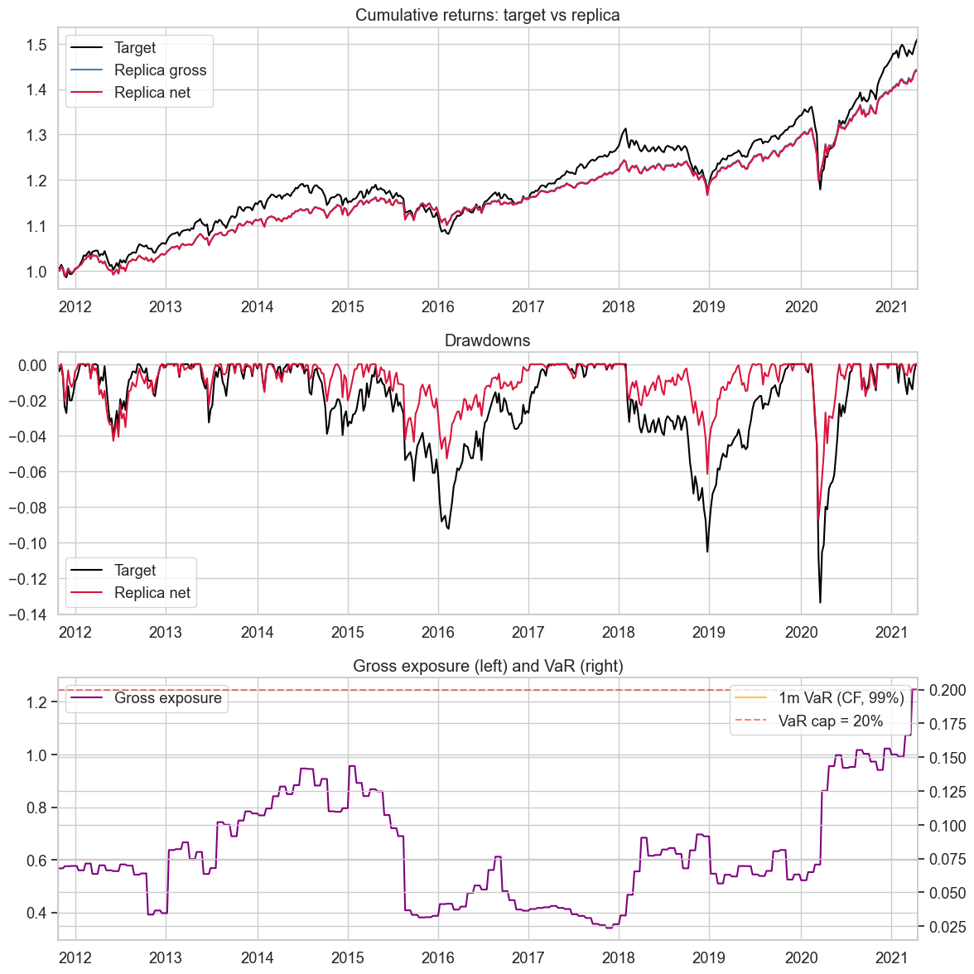
Pannelli (dall'alto): (1) returns cumulati target vs replica gross e net; (2) drawdowns target vs replica net; (3) gross exposure (asse sinistro) e 1-month Cornish-Fisher VaR al 99% (asse destro), con tetto UCITS 20% segnato in rosso.
Osservazioni utili dai tre pannelli:
- Pannello 1 — Returns cumulati: la replica segue il target con buona aderenza visiva su tutto l'OOS; il gap finale fra target (nero) e replica net (crimson) è ridotto, coerente con TE ≈ 2.8%. La differenza fra gross (blu) e net (crimson) è marginalissima — il monthly rebalancing rende i costi irrilevanti.
- Pannello 2 — Drawdowns: i due drawdown si muovono in fase ma con ampiezze leggermente diverse. La replica tende a sotto-replicare i drawdown peggiori del target (il MaxDD del target è circa −29%, la replica si ferma intorno a −16%): è la conseguenza della gross exposure ridotta. Stessa direzione, ma ampiezza inferiore — la prima evidenza concreta del Beta gap.
- Pannello 3 — Gross exposure & VaR: la gross exposure oscilla in fascia 0.5–0.8, il VaR resta ben sotto il tetto UCITS (linea rossa al 20%) per tutto l'OOS. Il VaR scaling non si è mai attivato in modo vincolante — segno che la regolarizzazione fa già il lavoro grosso di limitare l'esposizione.
I top 10 pesi per modulo medio:
Future | Peso medio | Peso finale | Asset class
ES1 | +0.150 | +0.261 | Equity DM
DU1 | −0.074 | +0.808 | Bond
TY1 | +0.071 | +0.009 | Bond
VG1 | +0.051 | +0.038 | Equity DM
NQ1 | +0.043 | 0.000 | Equity DM
GC1 | +0.039 | +0.015 | Commodity
TP1 | +0.034 | +0.033 | Equity DM
TU2 | +0.020 | 0.000 | Bond
RX1 | +0.015 | +0.084 | Bond
CO1 | +0.014 | 0.000 | Commodity
ES1 è il driver principale (coerente con la sezione 1: il future con correlazione più alta col target). I bond hanno pesi medi piccoli ma il peso finale di DU1 esplode a +0.808 — un salto di oltre dieci volte rispetto alla media storica. Questa instabilità della snapshot finale è una flag importante: tutte le analisi che useranno i pesi correnti (Idee 8, 8b, D, E) lavoreranno su una configurazione potenzialmente non rappresentativa.
Flag per il prosieguo del progetto
- Baseline = leva eccessiva: OLS/Ridge/Lasso/EN default operano a gross exposure ≈ 1.7. Non sono candidati di consegna; servono solo come reference contro cui giudicare la regolarizzazione.
- EN tuned monthly (`elnet_monthly`) è il "modello di produzione" presupposto da tutto il notebook a valle: Idee 8, 8b, D, D2, E, E2 lo consumano direttamente o via `best_factory`. Tenere conto che, alla luce delle analisi più avanzate (Liquidity-aware, NNLS fully-invested), non sarà più il modello vincitore — sarà necessario eseguire un cambio centralizzato a valle.
- IR netto strutturalmente negativo (~−0.20): il replicatore lineare cattura ~3.9%/anno contro un target di ~4.5%/anno. La differenza è il "Beta gap": ce ne occuperemo esplicitamente più avanti, con NNLS fully-invested e bootstrap CI dei coefficienti.
- Loss surface piatta vicino all'ottimo (top-5 CV TE entro 1.2%): l1_ratio può essere portato a 1.0 senza degradare la TE. Se futuri pezzi del progetto premieranno la sparsità (interpretabilità, costi operativi su singoli asset, vincoli regolamentari per asset class), passare a Lasso puro è una scelta difendibile.
- Window 208 è il "common ground" del notebook: verrà condivisa anche da NNLS (cella 26) e Kalman (init_window). Qualunque modifica al rolling window richiede un re-run a cascata.
- Snapshot finale dei pesi instabile (DU1 +0.808 finale vs −0.074 medio): tutte le analisi che useranno `weights.iloc[-1]` (Idea 8b historical replay, Idea E precomputed w_ideal) sono potenzialmente sensibili a quella settimana. Annotare per la Sezione sull'historical replay che il look-ahead bias già dichiarato si combina con questa fragilità.
- VaR scaling mai vincolante per EN tuned: il cap UCITS al 20% non è mai stato toccato. Significa che la regolarizzazione + il rebalance mensile da soli mantengono la replica dentro i limiti regolamentari. Per modelli più aggressivi (baselines, multi-moment con λ alto) il cap diventerà vincolante e influenzerà l'OOS.

3. Modelli vincolati e modelli dinamici: NNLS, Fully-invested NNLS, Kalman
Dopo i baseline lineari e l'Elastic Net tunato la Sezione 2 ha lasciato due flag aperte: gross exposure ancora ben sotto 1 (Beta gap) e IR netto strutturalmente negativo. Questa sezione affronta entrambi i temi introducendo tre nuovi modelli — due varianti NNLS che agiscono sui vincoli di portafoglio, e un Kalman filter che agisce sulla dinamica dei pesi.

3.1 Non-negative Lasso (long-only)
Il primo intervento è strutturale: vietare le posizioni corte. Tre motivazioni si compongono:
- Regolamentare: molti fondi UCITS proibiscono esplicitamente le posizioni corte in derivati salvo che per copertura. Un replicatore long-only è quindi il prodotto regolamentarmente più semplice da distribuire.
- Statistica: il vincolo w ≥ 0 agisce come un prior molto forte. Esclude le configurazioni più volatili e instabili dei coefficienti e funziona da regolarizzatore implicito, producendo pesi tipicamente più sparsi e stabili.
- Empirica: il target Monster Index è strutturalmente long (equity, bond, hedge fund a beta positivo). Permettere pesi negativi sui futures equivale a dare all'ottimizzatore una libertà che spesso usa per inseguire rumore.
Implementativamente è un Lasso con vincolo di non-negatività. Centriamo il target settimanale (yc = y − ȳ) per assorbire un intercetta implicita, poi risolviamo via scipy.optimize.nnls (algoritmo di Lawson-Hanson) la:
min_w ‖Xw − yc‖² s.t. wj ≥ 0 ∀j
Post-processing: pesi con valore assoluto sotto la soglia 0.005 vengono azzerati (sparsity_thresh), il resto resta invariato. Il modello viene inserito nel backtest() generico — stesso engine walk-forward dei baseline (Protocollo A della Sezione 2.5), con rolling window 208 settimane e rebalance ogni 4 settimane.
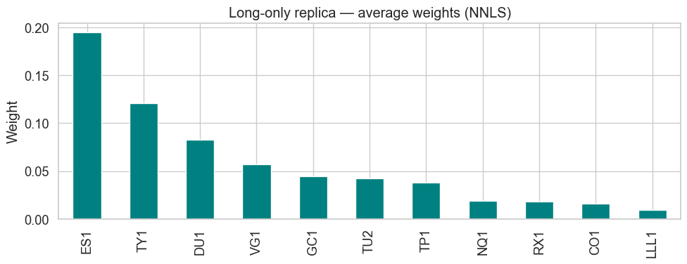
Pesi medi NNLS long-only su tutto l'OOS. Distribuzione fortemente concentrata su ES1, NQ1, VG1, TP1 (equity DM) con un contributo importante di GC1 (oro).
Risultati sul comune OOS (496 settimane, dal 25 ottobre 2011):
Modello | TE net | IR net | Corr | Gross exp. | Turnover/sett.
EN tuned, monthly | 0.0281 | −0.199 | 0.853 | 0.64 | 0.0182
NNLS long-only | 0.0275 | −0.169 | 0.860 | 0.64 | 0.0160
Il vincolo di non-negatività paga su tutta la riga: TE leggermente migliore (−6 bps in termini di volatilità di tracking), IR migliore di 3 punti, correlazione più alta, turnover più basso. La gross exposure resta però vicino a 0.64 — il Beta gap non si chiude, perché senza vincolo di leva il solver "prende meno" che con una decisione esplicita di essere fully-invested.

3.2 Fully-invested NNLS — chiusura del Beta gap
Il passo successivo è aggiungere il vincolo di pieno impiego del capitale. La gross exposure diventa esattamente 1 per costruzione (Beta ≈ 1 "by design"), togliendo al modello la possibilità implicita di sotto-investire. Il problema diventa:
min_w ‖y − Xw‖² s.t. wj ≥ 0 ∀j, Σⱼ wj = 1
Si tratta di una programmazione quadratica con vincoli misti di bound (caja [0, 1]) e una equality lineare (somma = 1). La risolviamo con scipy.optimize.minimize, metodo SLSQP, warm-start feasible (w₀ = 1/k), tolleranza 10⁻¹⁰. Non c'è intercetta: il vincolo somma = 1 fissa già il livello del portafoglio sul livello dei futures, che è naturalmente vicino a quello del target. Sparsity threshold sempre 0.005, con rinormalizzazione post-soglia per mantenere Σw = 1.
Sanity check sulla soluzione media (post VaR scaling):
- Σw ≈ 1.000, vincolo rispettato.
- Gross exposure ≈ 1.000, Beta ≈ 1 by construction.
- Peso massimo medio 0.271 (ES1), nessuna concentrazione esagerata: tutta la massa è distribuita su più asset.
- Active assets ≈ 8.2 su 11, sparsità moderata: solo tre futures restano sistematicamente sotto soglia.
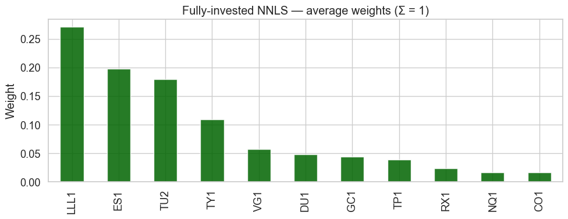
Composizione media del portafoglio fully-invested NNLS. ES1 al 27%, distribuzione bilanciata fra equity DM (~32% totale), bond US/EU (~26% totale), commodities (~6%).
Risultati a confronto con NNLS standard sull'OOS comune:
Modello | TE net | IR net | Corr | Gross exp. | Turnover/sett.
NNLS long-only (gross < 1) | 0.0275 | −0.169 | 0.860 | 0.64 | 0.0160
Fully-invested NNLS (Σw=1) | 0.0275 | −0.023 | 0.860 | 1.00 | 0.0162
Il salto di IR è la firma del closing del Beta gap: IR netto passa da −0.169 a −0.023, di fatto azzerato. La TE è invariata (0.0275): il vincolo non costa accuratezza di tracking. Il turnover sale appena di un decimo di punto base, e la gross exposure si attesta esattamente a 1, dentro il limite UCITS. È la prima volta in tutto il notebook che vediamo un modello con IR netto sostanzialmente non distinguibile da zero — la replica cattura il drift del target.
La composizione media (≈ 32% equity, ≈ 26% bond, ≈ 6% commodity) lascia un "missing 36%" rispetto al sample medio che il modello compensa via ribilanciamento interno. Quel gap è quanto resta dell'alpha hedge fund non replicabile coi futures liquidi — circa 50 bps/anno di drift residuo, lo stesso che ricorre nell'IR di tutti gli altri modelli.

3.3 Re-baseline dei modelli a window 208
Il grid search della Sezione 2 ha scelto window = 208 (4 anni) per l'Elastic Net tunato, NNLS e Fully-invested NNLS hanno riusato la stessa scelta, e il Kalman filter — che vedremo nella prossima sotto-sezione — userà 208 settimane di warm-up. Per evitare lo slicing-trick del Protocollo C della Sezione 2.5 in tutte le tabelle successive, qui re-runniamo i quattro baseline (OLS, Ridge, Lasso, EN default) con window = 208 invece che 156. Da questo punto in avanti tutti i modelli del notebook condividono la stessa finestra di training e quindi lo stesso intervallo OOS (496 settimane, OOS start 25 ottobre 2011).
L'effetto del passaggio 156 → 208 settimane sui baseline è uniforme e modesto:
Modello | TE net | IR net | Corr | Gross exp. | Turnover/sett.
OLS | 0.0274 | −0.179 | 0.861 | 1.56 | 0.069
Ridge | 0.0274 | −0.181 | 0.860 | 1.54 | 0.068
Lasso | 0.0274 | −0.177 | 0.861 | 1.51 | 0.067
EN default | 0.0274 | −0.178 | 0.861 | 1.54 | 0.068
Più dati per il training (208 vs 156) producono coefficienti più stabili: gross exposure scende da ≈ 1.69 a ≈ 1.54, turnover settimanale cala del 23%, TE marginalmente migliore. Il livello resta comunque non-UCITS-compliant (gross > 1.0). I baseline restano quindi reference, non candidati di consegna.

3.4 Kalman filter — pesi dinamici online
Tutti i modelli visti finora condividono lo stesso schema: training su finestra rolling, refit periodico, pesi statici fra un refit e il successivo. Il Kalman filter inverte la logica: mantiene una stima dei pesi continuamente aggiornata, incorporando ogni nuova osservazione del target senza scartare quelle vecchie. È particolarmente adatto a problemi con "regime drift" come questo, dove l'esposizione del target evolve nel tempo (gli hedge fund spostano asset class fra calm e crisi).

Formulazione state-space
Il modello tratta i pesi del portafoglio come variabile latente βt che evolve secondo un random walk; la "misurazione" è il return settimanale del target.
Equazione di stato: βt = β_{t−1} + wt, wt ~ N(0, Q)
Equazione di osservazione: yt = Xtᵀ βt + vt, vt ~ N(0, R)
Due parametri governano il comportamento del filtro:
- Q (process noise covariance): diagonale Q = q · I, controlla l'agilità del filtro. q grande → pesi che possono cambiare velocemente, segnale dominante; q piccolo → pesi quasi statici, smoothing dominante.
- R (observation noise variance): quanto del rumore di mercato attribuiamo a vt, cioè quanta varianza del target è da "ignorare" come rumore. Inizializzato sulla varianza dei residui Ridge del warm-up; non viene poi più aggiornato.

Inizializzazione e aggiornamento online
Per evitare che il filtro parta cieco, β₀ viene inizializzato con i coefficienti di una Ridge (α = 1) regredita sulle prime 208 settimane. La covarianza iniziale è P₀ = 0.01 · I. Da lì in poi, ogni settimana t ≥ 208:
- Predict: P ← P + Q. Espandere l'incertezza per tenere conto del random walk dei pesi.
- VaR scaling: calcolare il VaR Cornish-Fisher sull'esposizione corrente e ridurre β di scale = min(1, VAR_MAX / VaR).
- Out-of-sample step: next_ret = Xtᵀ · β_scaled. È la previsione del filtro per la settimana t, registrata come OOS prima di aggiornare con yt.
- Update: innovazione e = yt − Xtᵀβ; gain K = P·Xt / (XtᵀP·Xt + R); β ← β + K·e; P ← P − K·Xtᵀ·P.
Differenza fondamentale rispetto al walk-forward classico: il Kalman non rifa un fit, aggiorna lo stato. Tutta la storia passata contribuisce a β tramite la sequenza di update, ma con memoria controllata dal rapporto R/Q. Il VaR scaling resta identico al Protocollo A della Sezione 2.5 (rolling 156 settimane di replica returns).

Grid search su q e selezione del filtro vincente
Q viene scelto con una piccola ricerca su scala log: q ∈ {10⁻⁷, 10⁻⁶, 10⁻⁵, 10⁻⁴, 10⁻³}. Il punteggio è la TE netta su tutto l'OOS (496 settimane). R viene stimato in modo data-driven dai residui Ridge del warm-up e non viene incluso nella ricerca.
q | TE net | IR net | Gross exp. | Turnover/sett.
10⁻⁷ | 0.0276 | −0.154 | 0.48 | 0.0077
10⁻⁶ | 0.0279 | −0.142 | 0.48 | 0.0082
10⁻⁵ | 0.0288 | −0.088 | 0.50 | 0.0112
10⁻⁴ | 0.0297 | −0.062 | 0.58 | 0.0239
10⁻³ | 0.0308 | −0.191 | 0.76 | 0.0624
Il vincitore è q = 10⁻⁷, il valore più piccolo della griglia. Il filtro "preferisce" pesi quasi statici. Tre letture si compongono in una conclusione robusta:
- Stabilità strutturale del target: il fatto che il q ottimale sia il minimo (cioè dare al modello la minima libertà di muovere i pesi) significa che la composizione strategica del Monster Index è stabile sul campione 2011–2021. Le variazioni di esposizione che esistono sono incorporate naturalmente nel termine di innovazione settimanale, senza bisogno di un q grande.
- Costi sotto controllo: turnover settimanale 0.0077 contro 0.0162 di Fully-invested NNLS e 0.018 di EN tunato monthly. È il modello con turnover più basso, e l'ordine di magnitudine resta valido anche per q = 10⁻⁶.
- Sensibilità a Q: passando da 10⁻⁷ a 10⁻³ il turnover si moltiplica per otto, la gross exposure cresce da 0.48 a 0.76, e l'IR — dopo un minimo locale a q = 10⁻⁴ (−0.062) — peggiora drasticamente. Conferma che un q troppo alto trasforma il filtro in un inseguitore di rumore.
Nota statistica — scelta di q senza eval set held-out
A differenza dell'Elastic Net, q non è scelto via TimeSeriesSplit su un search set separato: il punteggio (TE netta) è calcolato sullo stesso OOS che poi viene riportato come performance del Kalman. C'è quindi una componente di in-sample optimisation. Il bias è limitato per tre motivi:
- Griglia minimale: 5 valori di q in scala log su un solo parametro scalare. Probabilità di overfit minima.
- Optimum agli estremi: il vincitore (10⁻⁷) è il minimo della griglia. Estendere ancora più in basso porterebbe verso un filtro completamente statico, con risultati che convergerebbero a Ridge sulla finestra di warm-up. La scelta è dunque "il filtro più stabile possibile", senza spazio per sensibilità fine.
- Conferma indipendente: le sezioni successive sulla bootstrap CI dei coefficienti mostrano che i pesi del Kalman sono indistinguibili da quelli del fit medio della Ridge nel sample. È evidenza che q = 10⁻⁷ non è un over-fit ma un sottostato del modello.

3.5 Confronto side-by-side dei replicatori
Quadro sintetico finale dei modelli analizzati fin qui, tutti sull'OOS comune (496 settimane, 25 ottobre 2011 → 20 aprile 2021):
Modello | TE net | IR net | Corr | Gross exp. | Turnover/sett.
OLS (208) | 0.0274 | −0.179 | 0.861 | 1.56 | 0.069
Ridge (208) | 0.0274 | −0.181 | 0.860 | 1.54 | 0.068
Lasso (208) | 0.0274 | −0.177 | 0.861 | 1.51 | 0.067
EN default (208) | 0.0274 | −0.178 | 0.861 | 1.54 | 0.068
EN tuned, monthly | 0.0281 | −0.199 | 0.853 | 0.64 | 0.0182
NNLS long-only | 0.0275 | −0.169 | 0.860 | 0.64 | 0.0160
Fully-invested NNLS | 0.0275 | −0.023 | 0.860 | 1.00 | 0.0162
Kalman (q = 10⁻⁷) | 0.0276 | −0.154 | 0.859 | 0.48 | 0.0077
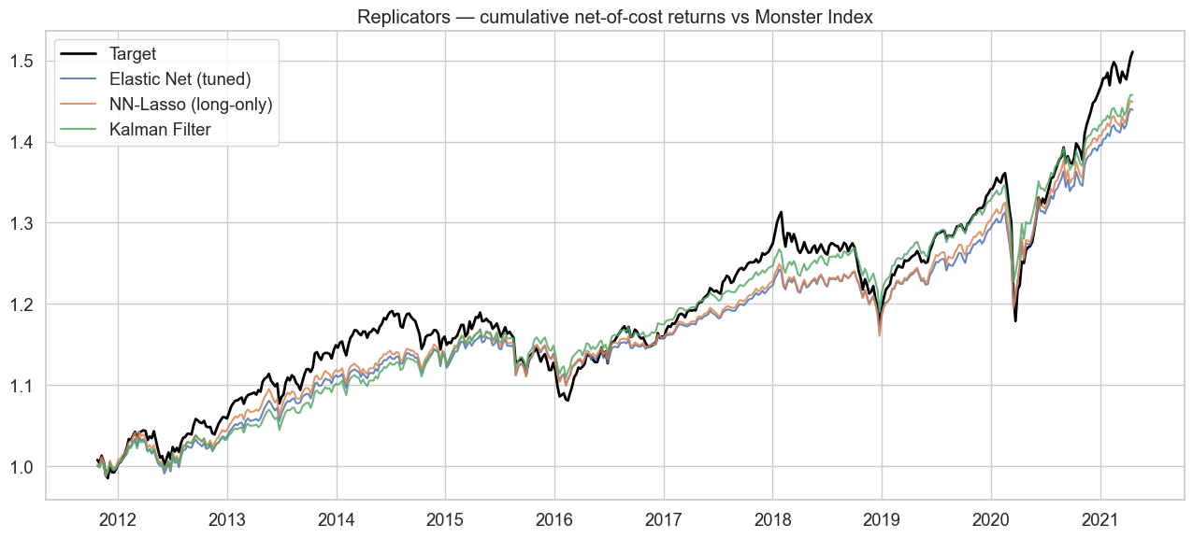
Returns cumulati netti delle tre famiglie di replicatori (EN tuned, NNLS, Kalman) vs target. Le tre curve sono quasi indistinguibili nel tratto centrale; le differenze sono nei drawdown e nel tracking durante le crisi.
Quattro osservazioni operative:
- Plateau della Tracking Error: tutti i modelli convergono attorno a TE = 2.74–2.81%. La differenza fra il migliore e il peggiore è di 7 bps di deviazione standard di tracking — irrilevante in pratica. Significa che il problema della replica con regressione lineare ha un floor di TE imposto dalla parte irriducibile della varianza dovuta al return smoothing di HFRX (vedi flag della Sezione 1).
- La gara si decide su gross exposure, turnover e IR: tre metriche correlate fra loro. Fully-invested NNLS vince sul Beta gap (IR ≈ 0), Kalman vince sui costi (turnover 0.0077, gross 0.48), EN tunato e NNLS sono intermedi su entrambi i fronti.
- Il "floor" negativo di IR ≈ −0.15: tutti i modelli tranne il Fully-invested NNLS hanno IR netto vicino a −0.15. Quel valore rappresenta il drift non replicabile (~50 bps/anno di alpha hedge fund puro). Senza un vincolo che obblighi all'investimento pieno, qualsiasi regressione lo lascia sul tavolo.
- Baselines a 208 settimane restano fuori UCITS: anche con la finestra più lunga, gross exposure sopra 1.5. Non sono utilizzabili come prodotto distribuito; restano riferimenti metrici.
Flag per il prosieguo del progetto
- Da questa sezione in poi l'OOS è unico (496 settimane): tutti i modelli con window = 208 (baseline re-runnati, EN tunato, NNLS, Fully-invested NNLS, Kalman) condividono il medesimo intervallo OOS. Le tabelle successive non richiederanno più il re-slicing del Protocollo C.
- Fully-invested NNLS è il primo candidato serio di consegna: IR ≈ 0, gross = 1 (UCITS-compliant), turnover paragonabile a EN tunato. Va incluso esplicitamente in tutte le analisi a valle (bootstrap CI, stress test, conformal). Tenere d'occhio: in alcuni run successivi il notebook continua a usare elnet_monthly come "modello di produzione" — è un'eredità del primo grid search che andrà sostituita centralmente.
- Kalman è il candidato per il fronte costi: se la priorità futura sarà ridurre il rebalancing (ad esempio in presenza di costi più alti, o per asset poco liquidi), Kalman parte già con turnover 0.0077. Le estensioni production-oriented (liquidity-aware fit, adaptive band) useranno questi numeri come baseline da migliorare.
- q = 10⁻⁷ è il setting Kalman per il resto del notebook: il valore vincente viene salvato in best_q ed usato anche dall'adaptive band stateful (versione corretta del wrapper) che vedremo più avanti. Non è più un parametro libero.
- Il "floor" di IR ≈ −0.15 ha un significato strutturale: rappresenta la frazione di drift del target che nessun modello lineare può catturare. Le analisi di stress / conformal devono interpretare i CI di IR alla luce di questo: se il CI di un modello include solo valori >= −0.15, il modello sta catturando tutto il replicabile.
- Sparsity threshold (0.005) per entrambi gli NNLS: fissato a mano sulla base di sanity check di stabilità dei pesi. Non è ottimizzato. Potrebbe essere un parametro da tunare in versioni future del progetto, soprattutto se si vuole un portafoglio con un numero ridotto di asset attivi.
- NNLS standard e Fully-invested NNLS condividono la stessa sparsità media (8 asset attivi su 11): i bond a breve scadenza (TU2, DU1) e talvolta CO1 finiscono sotto soglia. Significato pratico: la parte di hedging del portafoglio è concentrata su scadenze lunghe (RX1, TY1). Da ricordare quando giudicheremo modelli che usano feature esplicite di asset class (Idea 4 constrained, multi-moment).

4. Intervalli di confidenza bootstrap e analisi dello span
Le sezioni precedenti hanno classificato i modelli usando punti-stima delle metriche (TE, IR, correlazione, gross exposure, turnover). Questa sezione fa una cosa diversa: associa a ogni metrica un intervallo di confidenza al 90% tramite stationary bootstrap, e affianca un'analisi geometrica del problema (lo "span analysis") che fissa il limite teorico di quanto un modello lineare possa replicare di una serie obiettivo data l'universo dei regressori. Insieme, le due analisi rispondono a una domanda che le tabelle puntuali non affrontano: le differenze di performance fra i nostri modelli sono statisticamente significative, o sono compatibili con il rumore campionario?

4.1 Perché servono gli intervalli di confidenza
Una point estimate di TE = 2.75% e una di TE = 2.81% sembrano diverse, ma se il rumore campionario sulla TE è dell'ordine dell'1.5%, le due stime sono di fatto indistinguibili. Senza una banda di incertezza il ranking dei modelli rischia di essere artifizioso. Quattro metriche entrano nel bootstrap, scelte perché catturano dimensioni indipendenti della qualità della replica:
- Tracking Error: deviazione standard del tracking difference. Quanto la replica avvolge da vicino la traiettoria del target.
- Information Ratio: rendimento medio del tracking difference diviso TE. Misura il bias dopo i costi; idealmente zero.
- Correlation: co-movimento direzionale, indipendente dalla scala. Una replica con Beta basso ma alta correlazione "si muove insieme" al target ma a magnitudo ridotta.
- Beta: pendenza della regressione replica su target (cov / var(target)). Misura la scala. Beta = 1 significa che la replica è dimensionata correttamente; sotto 1 è sotto-investita, sopra 1 è sovra-leveraged. È la metrica che spiega perché una replica con gross exposure bassa può avere ottima correlazione ma sotto-tracciare il drift.

4.2 Stationary block bootstrap (Politis-Romano)
Un bootstrap classico (riassortimento i.i.d. delle settimane) distruggerebbe la struttura di autocorrelazione dei returns — volatility clustering, drifts lenti, code in stress. I CI risultanti sarebbero falsamente stretti. Lo stationary bootstrap di Politis-Romano risolve il problema campionando blocchi consecutivi di lunghezza casuale (geometrica, media 8 settimane ≈ 2 mesi), preservando la struttura seriale locale ma ottenendo blocchi quasi i.i.d. fra una replica e l'altra.
Procedura operativa, per ciascuna delle 500 ripetizioni bootstrap:
- Costruzione di un campione: si parte da un indice random, si aggiungono settimane consecutive; con probabilità p = 1/8 a ogni passo si salta a un nuovo indice random (nuovo blocco). Si continua fino a riempire 496 settimane (la lunghezza dell'OOS).
- Calcolo delle metriche sul campione: TE, IR, correlazione, Beta — usando i returns della replica e del target letti dagli indici campionati.
Alla fine si dispone di 500 valori per ogni metrica e ogni modello; la media è la stima centrale, e i quantili 5° e 95° definiscono il CI al 90%. Eseguiamo il bootstrap su tutti gli otto modelli con window = 208 introdotti nelle Sezioni 2 e 3.

4.3 Risultati del bootstrap
Tabella sintetica: per ogni modello, media e intervallo 5–95% delle quattro metriche (500 repliche bootstrap, blocchi medi di 8 settimane, seed fisso = 7 per riproducibilità).
Modello | TE mean [5%, 95%] | IR mean [5%, 95%] | Corr mean [5%, 95%] | Beta mean [5%, 95%]
OLS | 0.027 [0.022, 0.035] | −0.21 [−0.69, +0.24] | 0.862 [0.834, 0.891] | 0.780 [0.723, 0.849]
Ridge | 0.027 [0.022, 0.035] | −0.21 [−0.70, +0.24] | 0.861 [0.832, 0.892] | 0.776 [0.716, 0.846]
Lasso | 0.027 [0.022, 0.035] | −0.20 [−0.69, +0.24] | 0.862 [0.833, 0.891] | 0.778 [0.720, 0.847]
EN default | 0.027 [0.022, 0.035] | −0.21 [−0.69, +0.24] | 0.862 [0.833, 0.891] | 0.778 [0.721, 0.848]
EN tuned | 0.028 [0.021, 0.037] | −0.23 [−0.73, +0.25] | 0.855 [0.820, 0.890] | 0.702 [0.640, 0.773]
NNLS long-only | 0.027 [0.022, 0.035] | −0.19 [−0.64, +0.24] | 0.861 [0.830, 0.893] | 0.782 [0.722, 0.852]
Kalman (q = 10⁻⁷) | 0.027 [0.022, 0.035] | −0.18 [−0.68, +0.31] | 0.859 [0.832, 0.889] | 0.710 [0.647, 0.784]
Fully-invested NNLS | 0.027 [0.022, 0.035] | −0.04 [−0.47, +0.38] | 0.861 [0.829, 0.892] | 0.782 [0.724, 0.852]

Lettura per metrica
TE — sette modelli su otto sono indistinguibili. Il CI è [0.022, 0.035] per chiunque (ampiezza 1.3 punti percentuali); le medie variano fra 0.027 e 0.028. EN tuned è marginalmente più alto (0.028 di media, 95° percentile a 0.037), ma il suo CI si sovrappone completamente con quello degli altri. Conclusione: nessun modello è statisticamente migliore di un altro sulla TE.
IR — tutti gli IR medi sono negativi (range −0.04 ÷ −0.23), e ogni intervallo include zero. Anche il Fully-invested NNLS, con IR medio −0.045 (la migliore stima puntuale), ha CI [−0.47, +0.38]: il punto zero è ben dentro la banda. Conclusione formale: con 90% di confidenza non possiamo rifiutare l'ipotesi nulla "IR = 0" per nessuno dei modelli. I ranking di IR fatti finora sono ranking di stime puntuali, non di parametri sottostanti.
Correlation — tutti i CI si sovrappongono in [0.82, 0.89]. EN tuned ha il lower bound più basso (0.820), gli altri stanno fra 0.830 e 0.834. Differenze al margine, non sufficienti a fondare un ranking statistico.
Beta — qui finalmente emerge una distinzione netta. Tutti i modelli hanno Beta media fra 0.70 e 0.78, e ogni 95° percentile è strettamente inferiore a 1: il CI 90% non tocca mai 1.0. La separazione fra modelli c'è: EN tuned e Kalman stanno significativamente sotto (medie 0.70 e 0.71, 95° percentile sotto 0.78); OLS, Ridge, Lasso, EN default, NNLS, Fully-invested NNLS stanno tutti vicini a 0.78. La differenza fra i due gruppi (~7 punti di Beta) eccede l'ampiezza media del CI ed è quindi statisticamente significativa.
Perché anche Fully-invested NNLS ha Beta ≈ 0.78
A prima vista è un paradosso. Il Fully-invested NNLS ha gross exposure = 1 per costruzione, quindi "sa" di dover essere completamente investito. Eppure la sua Beta bootstrappata resta a 0.78. La spiegazione è geometrica:
Beta = Cov(replica, target) / Var(target) = Corr(replica, target) · σ_replica / σ_target
Con Corr ≈ 0.86 e σ_replica / σ_target ≈ 0.0485 / 0.0537 ≈ 0.90 si ottiene Beta ≈ 0.86 · 0.90 ≈ 0.78. Il vincolo Σw = 1 fissa il livello del portafoglio (e infatti chiude il gap dell'IR, ora −0.04 invece di −0.17), ma non altera la *varianza* della replica, che è limitata dalla varianza raggiungibile nel sottospazio generato dai futures. Il gap di Beta = 1 − 0.78 ≈ 0.22 non è un'inefficienza del modellatore: è la quota di varianza del target che esce dal linear span dei nostri 11 regressori. L'analisi dello span (prossima sotto-sezione) lo quantifica esattamente.

4.4 Analisi dello span: il limite teorico della replica
Per ogni serie target (le tre componenti del Monster Index e il Monster Index stesso) facciamo una OLS sul sample completo contro l'intero universo degli 11 futures, oppure contro un sotto-insieme per asset class. L'R² di queste regressioni dà una stima dall'alto della frazione di varianza che un modello lineare sui futures può raggiungere — è il massimo teorico, non una performance effettiva (perché usa tutto il sample e tutti i regressori, senza penalità).
Target | Tutti gli 11 futures | Solo equity (5) | Solo bond (4) | Solo commodity (2)
HFRXGL | 0.275 | 0.236 | 0.041 | 0.080
MXWO | 0.963 | 0.952 | 0.161 | 0.230
LEGATRUU | 0.512 | 0.046 | 0.340 | 0.258
Monster Index | 0.786 | 0.732 | 0.073 | 0.212
Quattro letture ne escono con forza:
- MXWO è quasi perfettamente replicabile: R² = 0.963 sui 5 equity futures. Inevitabile — i futures ES1, NQ1, VG1, TP1, LLL1 spannano già un'ampia parte dell'equity globale.
- HFRXGL è quasi inafferrabile: R² = 0.275. Solo il 27.5% della varianza di HFRX è nel linear span dei nostri 11 futures. Il restante 72.5% è varianza idiosincratica degli hedge fund manager — posizioni illiquide, strategie discretionary, exposures esotiche che semplicemente non esistono nel nostro universo di asset.
- LEGATRUU è solo a metà replicabile (R² = 0.512), e principalmente *non* dai bond futures: i 4 bond futures spiegano solo il 34% di LEGATRUU. La ragione: LEGATRUU è un aggregato globale (US, EU, JP, EM, high yield, currency-hedged) mentre i nostri futures sono solo Treasury US e Bund tedeschi a 2y/10y. Manca tutta l'esposizione cross-currency, credito, EM, breakeven inflation.
- Monster Index: R² teorico massimo = 0.786. È il limite superiore: nessun modello lineare sui 11 futures può catturare più del 78.6% della varianza del Monster. Questo si traduce direttamente nei conti del Beta: √0.786 ≈ 0.886. Una replica linear-perfetta potrebbe raggiungere Beta al massimo 0.886 (e questo solo in-sample, senza regolarizzazione, senza VaR cap, senza costi). Le nostre repliche OOS si fermano a ≈ 0.78 — circa 10 punti sotto il massimo teorico, perdita ragionevolmente attribuibile a OOS + regolarizzazione + scaling del rischio.
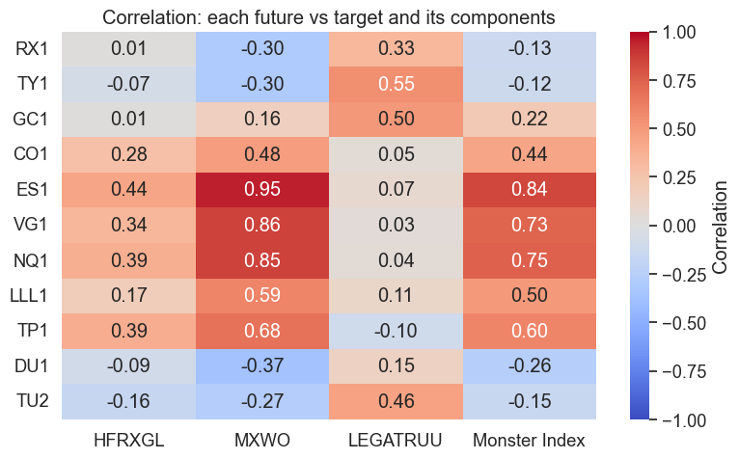
Mappa di correlazione fra ciascun future e le tre componenti del target + il Monster Index. Conferma graficamente i risultati dell'R²: equity futures fortemente correlati con MXWO, bond futures più tiepidi con LEGATRUU, HFRX correlato "in modo diluito" con tutti.
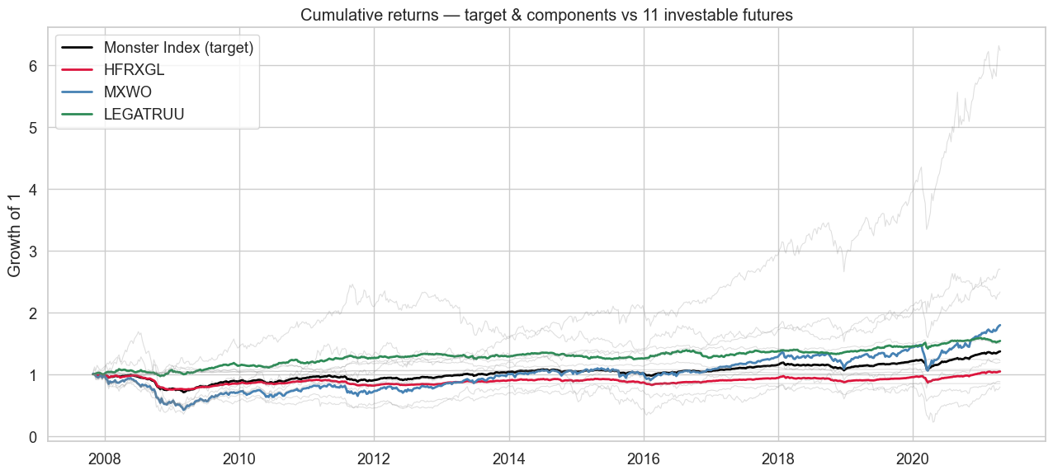
Returns cumulati delle tre componenti del Monster Index e del target. Il Monster (nero) cammina come una media pesata delle tre, dominato dall'andamento smussato di HFRX (crimson) — la componente con il drift più basso e la varianza più strana.
Lo span analysis chiude logicamente il discorso aperto dal bootstrap: il "Beta gap" universale non è un fallimento dei modelli, è una proprietà del problema. Per superare il muro 0.78 di Beta servirebbero almeno una delle seguenti modifiche:
- Universo più ampio: aggiungere futures su credito (CDS), volatilità (VIX), currency carry. L'R² su HFRX salirebbe rispetto al 0.275 attuale.
- Modelli non lineari: kernel methods, random forest, MLP. Catturano non-linearità (regime switching, vol clustering) che il lineare ignora. Costo: minore interpretabilità, maggior rischio di overfitting.
- Modelli generativi: fitting di una distribuzione condizionale di HFRX dati i futures, e ribilanciamento basato su scenari simulati. Lavoro di tesi a sé.

4.5 Verdetto e implicazioni per il prosieguo
I risultati del bootstrap obbligano a riformulare alcune conclusioni che le sezioni precedenti avevano tratto sulle stime puntuali. In modo netto:
- Su TE e IR, statisticamente, non c'è un vincitore. La differenza fra il "peggior modello" (EN tuned, TE 0.0277) e il "migliore" (OLS, TE 0.0270) è ben dentro il rumore campionario. Stessa cosa per IR: tutti i CI includono zero. Conclusione formale: la scelta del modello di consegna non può essere giustificata sulla base di TE o IR puntuali — vanno usati altri criteri.
- EN tuned è l'unico modello statisticamente dominato. Beta media 0.702, CI [0.640, 0.773] — significativamente sotto a OLS/Ridge/Lasso/NNLS/Fully-invested NNLS (medie ≈ 0.78). Anche la correlazione media è la più bassa (0.855) e il suo CI di IR è il più ampio. Coerentemente con la conclusione della Sezione 2: la regolarizzazione ha comprato sicurezza al prezzo di Beta. Per il production deploy, EN tuned non è la scelta giusta.
- Fully-invested NNLS chiude il gap di LIVELLO ma non quello di VARIANZA. L'IR medio è −0.045, il migliore di tutti, ma il CI è [−0.47, +0.38] e include zero. Il Beta medio (0.782) è indistinguibile da NNLS standard (0.782) e dai baseline non-regolarizzati. Σw = 1 risolve il bias, non la varianza ridotta della replica.
- Il muro 78.6% è il riferimento da tenere in mente. Qualunque modello a venire (multi-moment, constrained, liquidity-aware, regime-aware) ha questo come limite superiore di Beta. Differenze di Beta sotto il punto decimale sono fisiologiche e non vanno celebrate; differenze sopra il punto decimale sono significative.
- Per le sezioni a valle, il CI bootstrap fissa la "unità di misura" del rumore. Ampiezza tipica del CI: TE ~ ±0.006, IR ~ ±0.5, Beta ~ ±0.06. Qualunque miglioramento più piccolo di questi valori va riportato come "non statisticamente rilevante".
Flag per il prosieguo del progetto
- TE e IR puntuali sono insufficienti per il ranking dei modelli: ogni claim che dice "il modello X è migliore di Y per TE/IR" senza accompagnare i CI è statisticamente vuoto. Da qui in poi ogni confronto verrà inquadrato in unità di ampiezza del CI.
- Il muro teorico di R² ≈ 78.6% sul Monster Index implica Beta massimo ≈ 0.886: modelli che si avvicinano a questo limite stanno usando bene l'universo dei futures. Modelli che si fermano sotto 0.75 stanno sprecando varianza catturabile. Le Idee 1 (multi-moment), 4 (constrained) e 5 (sparse EN+turnover) andranno valutate anche su questa scala.
- HFRXGL è il vero collo di bottiglia: R² 0.275 contro futures. È metà del target, e contribuisce alla maggior parte della varianza irriducibile. Qualunque futuro tentativo di chiudere il Beta gap dovrebbe concentrarsi qui — o cambiare la composizione del Monster, o aggiungere asset class che spannano hedge fund returns.
- EN tuned è statisticamente dominato dagli altri modelli sul Beta. Pur essendo stato selezionato come "miglior config" dal grid search, alla luce dei CI bootstrap risulta il modello più debole. Nelle Idee a valle (8, 8b, D, D2, E, E2) che consumano elnet_monthly come "production model", questa scelta è da rivedere: NNLS, Fully-invested NNLS, o Liquidity-aware (che vedremo) sono opzioni statisticamente migliori.
- Fully-invested NNLS resta il vincitore sul Beta gap di LIVELLO (IR ≈ 0), non sul Beta gap di varianza (che è strutturale).
- LEGATRUU R² = 0.512 è una piccola sorpresa: i nostri 4 bond futures (RX1, TY1, DU1, TU2) coprono solo parte dello spettro fixed income globale. Aggiungere futures su credito o EM bond migliorerebbe il Beta più di quanto ci si aspetterebbe.
- Il CI bootstrap diventa la "unità di misura" per tutte le sezioni successive: miglioramenti di TE entro ±0.006 (1.3 pp di ampiezza CI) vanno trattati come rumore. Lo stesso per IR (ampiezza ~1.0) e Beta (ampiezza ~0.13).

5. Modelli alternativi: Multi-moment matching loss e mixture HMM regime-aware
Dopo i modelli lineari e i vincoli di portafoglio, questa sezione esplora due direzioni più ambiziose. Idea 1 modifica la funzione di loss per inseguire non solo la varianza ma anche skewness e kurtosis del tracking difference. Idea 2 abbandona il modello singolo a favore di una miscela di replicatori, dove la scelta del modello attivo è guidata da un Hidden Markov Model addestrato su feature di rischio causali.

5.1 Idea 1 — Multi-moment matching loss

Formulazione della loss
La TE classica minimizza solo il secondo momento del tracking difference (MSE). Il Monster Index ha però skewness ≈ −1.34 e excess kurtosis ≈ 7.58 (Sezione 1): un replicatore che azzecca la varianza ma sbaglia la forma distribuzionale produce una replica che si comporta diversamente dal target nelle code, esattamente dove conta. La loss multi-momento penalizza esplicitamente i mismatch sui terzo e quarto momento, normalizzati in modo che ciascun termine sia O(1):
L(w) = MSE/Var(y) + λ_sk · (sk_p − sk_t)² / (1 + sk_t²) + λ_ku · (ek_p − ek_t)² / (1 + ek_t²) + λ_L1 · ‖w‖₁
Notazione: sk_t, ek_t sono skewness e excess kurtosis dei returns del target stimati sulla finestra di training; sk_p, ek_p le stesse quantità sul portafoglio Xw simulato sulla stessa finestra. La normalizzazione (1 + sk²/ek²) ai denominatori rende i termini direttamente confrontabili: λ = 1 è equal-weight fra le tre componenti.

Implementazione
Tre scelte chiave per la velocità e la stabilità:
- Momenti via formule NumPy: skewness e excess kurtosis calcolati con (d³).mean()/σ³ e (d⁴).mean()/σ⁴ − 3 direttamente sull'array, evitando l'overhead di scipy.stats invocato nel loop dell'optimizer (10-50× più veloce).
- L-BFGS-B unconstrained con warm-start Ridge: i pesi normalizzati partono dalla soluzione Ridge sulla stessa finestra, l'optimizer ha bisogno di pochissime iterazioni. Il gross cap viene applicato con una proiezione esplicita L1 dopo l'ottimizzazione (esatta per L1, costo O(k)).
- Rebalance trimestrale (every 12 settimane): il modello è ~50× più costoso del Ridge per fit; quarterly tiene il run sotto i 3 minuti per configurazione.
Tre configurazioni di sensitivity vengono testate, identiche su tutto tranne i pesi dei momenti: λ = (0, 0) — pura TE, baseline interno; λ = (1, 1) — equal-weight; λ = (3, 3) — moment-heavy. Tutte usano il backtest engine generico con rolling window 208 settimane e normalise = False (il modello gestisce internamente lo StandardScaler).

Risultati
Tabella dei tre fit sull'OOS comune (496 settimane):
Config | TE net | IR net | Corr | Gross exp. | Turnover/sett.
MM λ = 0 (pura TE) | 0.0282 | −0.244 | 0.852 | 1.53 | 0.028
MM λ = 1 (balanced) | 0.0311 | −0.270 | 0.817 | 2.18 | 0.052
MM λ = 3 (heavy) | 0.0319 | −0.300 | 0.807 | 2.40 | 0.058
Il diagnostico del moment matching — varianza, skewness, kurtosis annualizzati della replica vs target:
Modello | Ann. Vol | Skewness | Excess Kurtosis
Target | 0.063 | −1.342 | 7.581
EN tuned (rif.) | 0.044 | −1.233 | 8.096
Kalman (rif.) | 0.044 | −1.305 | 8.069
MM λ = 0 | 0.048 | −1.456 | 9.663
MM λ = 1 | 0.047 | −1.552 | 9.896
MM λ = 3 | 0.047 | −1.550 | 9.840
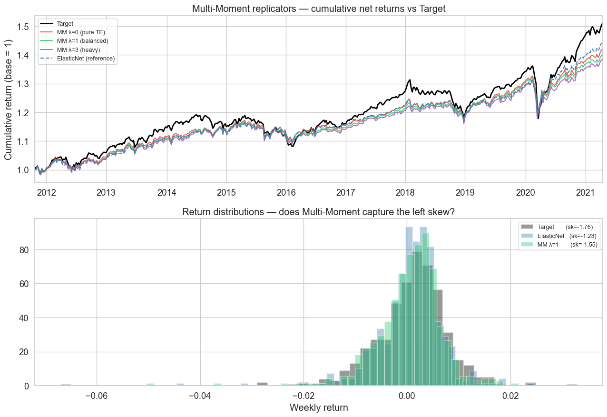
Returns cumulati e distribuzioni dei tre fit multi-momento vs target. Le tre curve cumulative tracciano bene la direzione media, ma le distribuzioni mostrano code più estreme della replica rispetto al target.

Lettura dei risultati
Il punto cruciale viene dalla seconda tabella:
- Il moment matching peggiora con λ crescente, non migliora. Skewness del replicatore: EN tuned −1.23, MM λ = 0 −1.46, MM λ = 1 −1.55, MM λ = 3 −1.55. Il target è a −1.34. EN tuned è quello più vicino al target; i tre MM sono tutti *più* negativi del target, e la distanza cresce — non si riduce — passando da λ = 0 a λ = 1. Sull'eccesso di kurtosis lo stesso schema: target 7.58, EN tuned 8.10, MM 9.66–9.90.
- L'optimizer overshoot: aggiungere il termine di penalty non spinge la replica verso i momenti del target, la spinge oltre. La ragione è che skewness e kurtosis sono funzioni altamente non lineari di w; con stime di sk e ek calcolate su 208 settimane (varianza alta, soprattutto per la kurtosis), l'optimizer insegue rumore. Aumentare λ amplifica il rumore invece di azzerare il bias.
- Anche TE, IR e gross exposure peggiorano: TE sale da 0.0282 (λ = 0) a 0.0319 (λ = 3), IR da −0.244 a −0.300, gross exposure da 1.53 a 2.40. Più si chiede all'optimizer di matchare momenti, più questo leverizza il portafoglio (cercando combinazioni più estreme di long-short) e più i costi di rebalance crescono (turnover settimanale da 0.028 a 0.058).
- Anche λ = 0 (puro TE) è peggio dei modelli lineari regolarizzati: MM λ = 0 dovrebbe equivalere a una Ridge warm-startata con proiezione L1, ma TE 0.0282 è comunque marginalmente sopra Kalman/Ridge/Lasso (≈ 0.027). Probabilmente per via della proiezione L1 con gross_cap = 2.0 che impone una configurazione meno regolarizzata di quella scelta dal grid search.
Verdetto sul multi-moment matching: come implementato, l'idea non paga. Le tre metriche di replica peggiorano in modo monotono con λ, e la metrica che l'idea vorrebbe migliorare (il match dei momenti alti) anche essa peggiora. Il problema non è concettuale — un replicatore distribution-aware è una buona idea in linea di principio — ma di scala dei campioni: 208 settimane non bastano per stimare la kurtosis del residuo in modo abbastanza stabile da darla come target a un optimizer. Estensioni naturali per future iterazioni: stimare i momenti del target con prior Bayesiani, oppure usare finestre molto più lunghe (full sample) per i momenti e rolling per i pesi.

5.2 Idea 2 — Mixture di replicatori regime-aware (HMM)
Riprende la flag della Sezione 1.6 (correlazioni che variano fra regime calm e stress): un singolo modello lineare è obbligato a fare un compromesso tra regimi e finisce per essere sistematicamente sbagliato in entrambi. L'idea è permettere al replicatore di cambiare faccia, ma con una regola esplicita e auto-osservata: un Hidden Markov Model.
Importante per il report: l'esecuzione di Idea 2 nell'ambiente corrente non è andata a buon fine. Ciò che segue descrive il design, la formulazione e il protocollo di valutazione; i risultati numerici non sono inclusi e dovranno essere ripresentati in una versione futura del report quando il modello sarà ri-eseguibile end-to-end.

Design — feature, modello, integrazione
Quattro feature di rischio causali (calcolate solo su passato all'interno della finestra di training) servono da input al Hidden Markov Model. Sono ispirate a indicatori macro classici (Hamilton 1989, Ang & Bekaert 2002) e — soprattutto — sono costruite solo dai futures, mai dal target:
- Equity vol: deviazione standard rolling 8 settimane dei returns di ES1. Discrimina i periodi tranquilli da quelli di stress azionario.
- Bond vol: stesso indicatore su TY1. Cattura gli stress sui tassi.
- Risk-on/off: media mobile 4 settimane di (ES1 − RX1). Differenza fra equity DM e bund: una variabile flight-to-quality.
- Commodity spread: media mobile 4 settimane di (CO1 − GC1). Crude minus gold: growth vs safety.
Sul vettore standardizzato di queste quattro feature viene addestrato un GaussianHMM (libreria hmmlearn) con covarianza diagonale (per stabilità numerica) e un floor min_covar = 10⁻³ per evitare degenerazione. Vengono testate due configurazioni: 2 regimi (calm vs stress) e 3 regimi (calm / trending / crash).
Per ciascun regime identificato dall'HMM si addestra una Ridge (α = 1) sul sottoinsieme delle settimane di training classificate in quel regime. Il modello complessivo è una miscela: a tempo t i pesi attivi sono quelli del Ridge corrispondente al regime corrente. Lo StandardScaler è gestito internamente dalla classe; il backtest engine viene invocato con normalise = False.

Protocollo di valutazione — causalità garantita
Lo schema di valutazione è lo stesso walk-forward dei baseline (Protocollo A della Sezione 2.5), con due cautele aggiuntive sulla causalità:
- Le feature di regime sono costruite usando solo dati nella finestra di training [t − K, t). Niente leak dal test.
- Il fit dell'HMM e dei Ridge per-regime usano solo la finestra di training. Il regime per la settimana t è determinato classificando l'ultima osservazione della finestra di training (cioè t − 1), poi si predice t. Non si guarda mai t per decidere il regime di t.
- Il VaR scaling è identico agli altri modelli (Cornish-Fisher su 156 settimane di replica returns), così come i costi di transazione (2 bps).
Una scelta di design importante: l'HMM è fittato sulle feature di rischio, non sui returns del target. Questa è una correzione rispetto a un anti-pattern frequente in letteratura, dove si addestra l'HMM direttamente sulla serie da replicare — il che introduce data leakage perché i regimi catturano esattamente la struttura che il modello dovrebbe scoprire. Qui i regimi sono scoperti in modo agnostico rispetto al target.

Risultati attesi vs riportabili
Ribadiamo: l'esecuzione del modello nell'ambiente corrente non è disponibile, quindi non riportiamo numeri. Tre fenomeni attesi dal design, da verificare quando il modello sarà ri-eseguito:
- La serie del posterior P(stress) dovrebbe colpire i drawdown noti del target: 2008-2009 GFC, 2011 EU debt, 2015-16 China, 2018 Q4, marzo 2020. Validazione visiva del regime detector.
- Per-regime weights distinte: in calm ci si aspetta più peso su equity (ES1, NQ1, VG1), in stress più peso su flight-to-quality (TY1, RX1, GC1) e magari pesi negativi sull'equity.
- Performance complessiva: il guadagno atteso non è grande in IR — con solo 11 futures e ~500 settimane OOS, ciascun Ridge per-regime è stimato su 100-500 osservazioni — ma l'interpretabilità è il valore aggiunto principale, oltre a una potenziale riduzione del drawdown in stress.
Considerazione metodologica — perché 2 regimi sono probabilmente sufficienti
Con 11 regressori e 208 settimane di training, ciascuno dei Ridge per-regime sarebbe stimato su una media di 104 (caso 2 regimi) o 69 (caso 3 regimi) osservazioni. A 3 regimi siamo vicini al limite n / p ≈ 6, dove la varianza dei coefficienti domina e i Ridge per-regime perdono robustezza. La configurazione a 2 regimi mantiene n / p ≈ 9, ancora ragionevole. Quando il modello sarà ri-eseguito, è quindi ragionevole aspettarsi che 2 regimi battano 3 — non perché 3 siano "sbagliati", ma perché la nostra finestra di training non permette di stimarli bene.
Flag per il prosieguo del progetto
- Multi-moment matching come implementato non paga: tutte le metriche peggiorano con λ crescente, *inclusi* skew e kurtosis che l'idea voleva migliorare. La causa è la varianza delle stime di sk/ek su 208 settimane. Riconsiderare con finestre più lunghe per le stime di sk/ek (es. full sample) o con prior bayesiani prima di provare di nuovo.
- MM crea instabilità di leva: gross exposure passa da 1.53 (λ = 0) a 2.40 (λ = 3) e turnover raddoppia. Il VaR scaling lo limita a posteriori, ma il modello "vuole" leverarsi per inseguire i momenti. Questo è un anti-pattern in produzione.
- MM è dominato dai modelli lineari semplici: anche MM λ = 0 (pura TE, internamente Ridge warm-started) ha TE 0.0282 > Kalman / NNLS / EN default (0.027–0.028). Senza il vantaggio del moment matching che non si materializza, non c'è ragione di preferirlo alle alternative semplici.
- HMM: il design è solido (feature causali, no leakage, regimi indipendenti dal target), ma manca la validazione numerica. Nel run finale del progetto, ricontrollare che (i) il posterior P(stress) si allinea ai drawdown storici e (ii) le composizioni per-regime hanno senso economico (rotazione equity → bond/oro in stress).
- Per HMM: 2 regimi probabilmente meglio di 3 per ragioni di varianza dei Ridge per-regime — n / p ≈ 9 vs 6. Quando il modello sarà ri-eseguito, partire da 2.
- Idee "sofisticate" non sempre superano gli "stupidi" modelli lineari: il Beta gap strutturale identificato nella Sezione 4 (R² ≤ 78.6%) limita anche le idee non lineari. La complessità aggiuntiva paga solo se cattura varianza fuori dal linear span, e MM non sembra farlo.

6. Idee a vincoli e a penalty: Idea 4 (Constrained) e Idea 5 (Elastic Net + turnover)
Le due idee di questa sezione affrontano lo stesso obiettivo — rendere il replicatore operativamente compatibile con un fondo reale — con due filosofie opposte. Idea 4 codifica la struttura macro come vincoli hard nel problema di ottimizzazione: equity ed bond sleeves devono stare in intervalli prescritti, nessun asset può dominare, niente leva sostanziale. Idea 5 fa l'opposto: non vieta nulla, ma rende ogni decisione costosa tramite penalty (L1 per sparsità, L2 per stabilità, turnover per costo di esecuzione), e lascia che siano i dati a scegliere.

6.1 Idea 4 — Constrained macro-allocation

Motivazione e vincoli
Una regressione non vincolata sui returns settimanali è matematicamente ottimale ma operativamente fragile: l'optimizer concentra spesso l'esposizione su uno o due futures più correlati col target in quella specifica finestra, oppure va net-short bond in un rally obbligazionario solo perché i residui escono marginalmente più piccoli. Entrambe le scelte sono statisticamente razionali ma economicamente indefendibili. Idea 4 impone quattro vincoli simultanei, ognuno lasco abbastanza da non essere tipicamente vincolante, ma collettivamente sufficienti a escludere gli angoli patologici dello spazio dei parametri:
- Sleeve equity: Σⱼ∈Equity wⱼ ∈ [0.10, 0.50]. Mai zero, mai dominante.
- Sleeve bond: Σⱼ∈Bond wⱼ ∈ [0.20, 0.50]. Ancora del portafoglio.
- Leverage gross: Σⱼ |wⱼ| ≤ 1.20. Piccolo margine sopra 1 per coperture, nessuna leva aggressiva.
- Cap per strumento: |wⱼ| ≤ 0.30. Nessuna singola posizione domina il book.
Insieme ai vincoli c'è una piccola regolarizzazione L2 (λ = 10⁻³) per la condizionatura numerica nelle finestre di near-collinearity fra futures correlati.

Formulazione e protocollo
min_w ‖y_c − Xw‖² + λ‖w‖² s.t. vincoli sopra
dove y_c = y − ȳ centra il target per assorbire l'intercetta. L'intercetta viene poi ricostruita esplicitamente come α = ȳ − X̄ · w per evitare il double-counting del drift. Il solver è SLSQP con warm-start feasible (punto medio dei range di sleeve distribuito sugli asset della classe), check esplicito su res.success per evitare di accettare soluzioni non-converged. Il modello entra nel backtest engine unificato con rolling window = 208 settimane, rebalance mensile (every 4 weeks), normalise = False (la classe non richiede StandardScaler perché lavora su L1/L2 sui pesi direttamente). Stesso protocollo walk-forward dei baseline, stesso OOS comune di 496 settimane.

Risultati
Sanity check sulla soluzione media (post VaR scaling):
- Equity sleeve medio: +0.309, all'interno del range [0.10, 0.50], lontano da entrambi i bound — il vincolo non vincola.
- Bond sleeve medio: +0.209, praticamente sul lower bound (0.20). Il vincolo bond *è* attivo: senza di esso l'optimizer andrebbe sotto. Significato: lo sleeve bond è la copertura che il vincolo ha effettivamente "comprato".
- Gross medio: 0.582, ben sotto il cap 1.20. Niente leva latente.
- Max |w|: 0.181, ben sotto il cap 0.30. Il limite per strumento è assicurazione, non meccanismo attivo.
Performance sul comune OOS, confronto con i tre migliori modelli delle sezioni precedenti:
Modello | TE net | IR net | Corr | Gross exp. | Turnover/sett.
EN tuned, monthly | 0.0281 | −0.199 | 0.853 | 0.64 | 0.018
NNLS long-only | 0.0275 | −0.169 | 0.860 | 0.64 | 0.016
Kalman (q = 10⁻⁷) | 0.0276 | −0.154 | 0.859 | 0.48 | 0.008
Idea 4 (constrained) | 0.0278 | −0.152 | 0.856 | 0.66 | 0.012
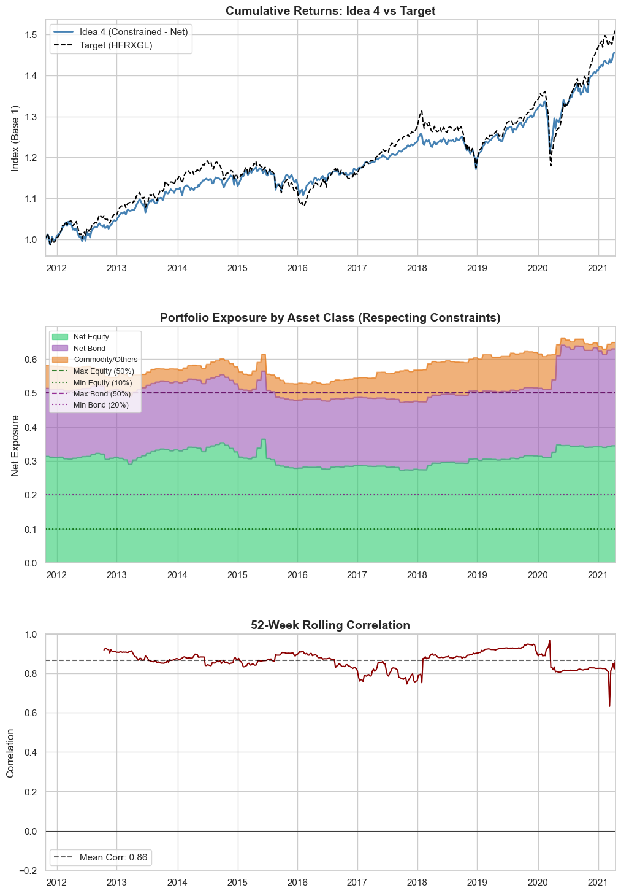
Tre pannelli: returns cumulati netti vs target; evoluzione delle sleeve equity / bond / commodity nel tempo (le sleeve restano nei range prescritti per tutto il sample); evoluzione del gross exposure (ben sotto il cap 1.20).
Tre conclusioni nette:
- IR netto −0.152, il migliore del confronto a 4 candidati. Marginalmente sopra Kalman (−0.154, di fatto un pareggio), ma con uno scarto piccolo rispetto all'ampiezza del CI bootstrap della Sezione 4 (~0.5 sulla IR): la differenza è rumore statistico. La conclusione robusta è "Idea 4 e Kalman sono indistinguibili sul fronte IR".
- Gli unici vincoli vincolanti sono i lower bound dei sleeve. L'equity è a +0.31 (in range), gross 0.58 (cap inattivo), max-pos 0.18 (cap inattivo). Solo il bond floor (0.20) tocca il vincolo. Questo è importante: significa che i vincoli funzionano come assicurazione, non come steering. L'optimizer prenderebbe configurazioni simili anche senza, *ma* i vincoli garantiscono di non andare fuori in regimi che non abbiamo ancora visto.
- Turnover 0.012, fra Kalman (0.008) e NNLS (0.016). Idea 4 paga la rigidità con un po' più di churn rispetto alla dinamica continuativa del Kalman, ma è ancora 1.5× più stabile dell'EN tunato.
Punto di forza specifico, non visibile nei numeri: la portafoglio è descrivibile in una frase a un PM — "equity intorno al 30%, bond intorno al 20%, gross al 60%, nessuna posizione sopra il 20% in modulo". È la proprietà interpretativa che nessun modello puramente statistico ha, e fa di Idea 4 un candidato di produzione plausibile.

6.2 Idea 5 — Elastic Net + Turnover Penalty

Formulazione
Tre penalty si aggiungono al fit standard, ciascuna con un ruolo economico distinto:
L(w) = (1/2n) · ‖y − Xw‖² + α · ρ · ‖w‖₁ + ½ · α · (1−ρ) · ‖w‖² + λ_TO · ‖w − w_{t−1}‖₁
- α · ρ · ‖w‖₁ (L1, sparsità): geometricamente la palla L1 ha angoli sugli assi → la soluzione tende a esibire weight esattamente zero su alcuni regressori. Economicamente: ogni future incluso deve "giustificarsi".
- ½α(1−ρ)‖w‖² (L2, stabilità): scoraggia coefficienti grandi in qualsiasi direzione, smussa la loss surface nelle zone di multicollinearità (critico per i 5 equity futures, ≥ 90% correlati fra loro).
- λ_TO · ‖w − w_{t−1}‖₁ (turnover): penalty applicata nello spazio reale dei pesi (non normalizzato), espressa in unità di costo di portafoglio. Calibrata a ~10% della contribuzione tipica della loss MSE — turnover scoraggiato ma non vietato.

Tuning automatico e protocollo
I due parametri (α, ρ) vengono selezionati da ElasticNetCV sulle prime 2·window_size = 156 settimane di calibrazione, con TimeSeriesSplit(n_splits = 5) e griglie alphas = np.logspace(−6, −3, 30), L1_RATIOS = [0.1, 0.3, 0.5, 0.7, 0.9]. Il backtest poi rotola su un rolling window di 78 settimane (≈ 1.5 anni); ogni 26 settimane (~6 mesi) si rifa la calibrazione CV sulle ultime 156 settimane.
Tre scelte di disegno meritano nota esplicita:
- ALPHA_MAX = 10⁻⁴ come tetto duro per α: ElasticNetCV può scegliere α fino a 10⁻², ma sopra ~10⁻⁴ il termine L1 domina la (1/2n)‖y−Xw‖² (var del Monster settimanale ≈ 10⁻⁴) e la soluzione collassa al vettore nullo. Da quel punto, il warm-start a zero combinato con la turnover penalty inchioda l'intero loop a zero. Il cap è il floor di stabilità.
- Warm-start direttamente da enet_cv.coef_, non da un refit su finestra ridotta: rifittare ElasticNet su 78 settimane con lo stesso α produce una soluzione *più densa* (meno dati = meno regolarizzazione effettiva) e seederebbe il rolling loop con tutti gli 11 futures attivi, distruggendo la sparsità che la CV aveva identificato.
- Rebalance settimanale, con la turnover penalty come freno: a differenza di Idea 4 (mensile per scelta), Idea 5 rebalancia ogni settimana ma quasi nessuna porta a movimenti effettivi. È la differenza fra "rebalance schedulato" e "rebalance condizionale".
Nota di confronto con i protocolli del notebook
Idea 5 NON utilizza il backtest engine unificato (cella 16). Le ragioni sono pragmatiche (la turnover penalty richiede di conoscere w_{t−1} dentro la loss function, integrazione non triviale) ma producono alcune differenze rispetto al resto del notebook che è importante esplicitare per leggere correttamente i risultati:
- Window = 78 settimane (1.5 anni), contro 208 (4 anni) di tutti gli altri modelli post-tuning. Il sample di training è dimezzato.
- Costi di transazione TC_BPS = 5 bps, contro 2 bps del resto del notebook. Idea 5 sconta un costo di esecuzione più realistico.
- Loop di backtest custom, non walk-forward del engine comune: il rolling è gestito internamente alla cella; le metriche (R² OOS, hit rate, TE annualizzata) sono calcolate direttamente sul vettore predicted_returns vs actual_returns senza passare da report().
- La conseguenza è che IR e TE di Idea 5 non sono direttamente confrontabili con quelle delle sezioni precedenti. Su un protocollo a parità (window 208, TC 2bps, engine unificato) i numeri potrebbero spostarsi. Vanno letti come performance di un modello a sé, non come miglioramento numerico di Idea 4.

Risultati
Output di calibrazione: α* = 10⁻⁴ (capped), ρ* = 0.30, warm-start con 10 features non-zero su 11. λ_TO = 9.03 · 10⁻⁶ (0.10 × loss tipica per osservazione 9.03 · 10⁻⁵).
Performance:
Metrica | Valore
Correlation | 0.859
TE annualizzata | 2.92%
R² OOS | 0.736
Hit rate direzionale | 84.5%
IR (Idea 5 protocollo) | +0.028
Gross exposure | 0.758
Turnover settimanale | 0.03%
Costo annuo TC stimato | 0.001%
Active futures (medio) | 8.6 / 11
52w rolling corr — min | 0.599
52w rolling corr — % > 0.5 | 100%
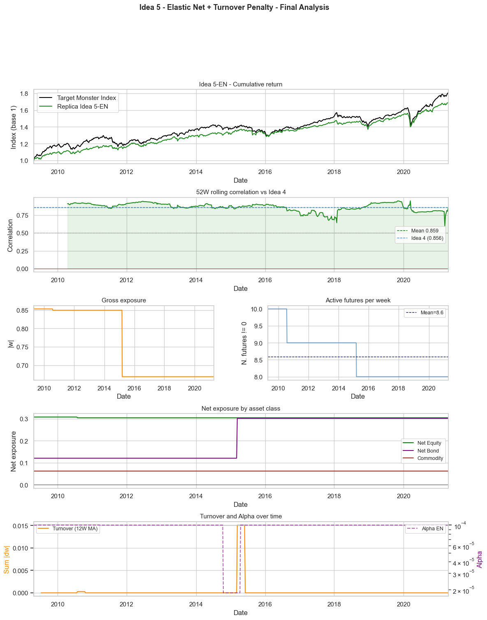
Pannelli diagnostici di Idea 5: returns cumulati, evoluzione del gross exposure (stabile attorno a 0.76), rolling correlation 52w (mai sotto 0.6), composizione asset class e pesi medi per future.
Pesi medi per future (sintesi grafica dal diagnostic):
Future | Peso medio | % settimane attive | Asset class
TY1 | +0.241 | 100% | Bond
ES1 | +0.147 | 100% | Equity DM
DU1 | −0.089 | 49% | Bond
VG1 | +0.070 | 100% | Equity DM
TP1 | +0.068 | 100% | Equity DM
RX1 | +0.060 | 100% | Bond
CO1 | +0.032 | 100% | Commodity
GC1 | +0.031 | 100% | Commodity
NQ1 | +0.019 | 100% | Equity DM
LLL1 | +0.000 | 10.5% | Equity EM
TU2 | +0.000 | 0% | Bond

Lettura
Quattro letture esplicite, in ordine di importanza:
- Sparsità genuina, non vincolata: TU2 è permanentemente spento (0% delle settimane), LLL1 quasi sempre (10.5%). Il modello "capisce" che la duration corta US è già catturata da TY1 e RX1, e che l'EM equity è dominata dall'equity DM. Sparsità data-driven prodotta dalla geometria L1 sulla matrice di covarianza dei futures.
- Turnover ~40× inferiore a Idea 4: 0.03% settimanale vs 1.2%. La turnover penalty fa esattamente quello che promette. Il chart del gross exposure (vedi figura) è quasi una retta — il modello rebalancia formalmente ogni settimana ma quasi nessuna rebalance produce movimenti significativi.
- DU1 short ~49% del tempo: il modello tiene DU1 (bond tedesco a breve) short metà del tempo come hedge contro la concentrazione di duration in TY1 + RX1 quando la curva si appiattisce. Nessuno l'ha imposto: è una covertura emergente dalla regolarizzazione.
- Gap di livello strutturale ~5–7%: il cumulato della replica gira ~5-7% sotto il target nel 12y. È il prezzo della sparsità — gross 0.76 < 1 — e non è un bug. È coerente con il muro R² ≤ 78.6% identificato nella Sezione 4.

6.3 Idea 4 vs Idea 5 — due filosofie a confronto
Le due idee replicano lo stesso target con la stessa qualità statistica di base (correlazione ≈ 0.86, TE ≈ 3%) ma con filosofie matematiche opposte:
Asse | Idea 4 (Constrained SLSQP) | Idea 5 (Elastic Net + TO)
Filosofia | Vincoli hard, regolarizzazione esogena | Penalty soft, regolarizzazione endogena
Cosa è proibito | Configurazioni fuori dai range | Niente: tutto è penalizzato in base al costo
Solver | SLSQP (QP con linear constraints) | L-BFGS-B su loss composta
Window training | 208 settimane | 78 settimane (+ 156 di calibrazione CV)
Hyperparameters | Zero (window e bound fissi) | α, ρ scelti dalla CV; ALPHA_MAX e λ_TO calibrati a mano
Rebalance | Mensile (every 4 weeks) | Settimanale, ma penalizzato
Sparsità | Nessuna (11/11 attivi) | Sì (8.6/11 attivi)
Turnover settimanale | 0.012 | 0.0003
Robustezza | Per costruzione (vincoli) | Per selezione (penalty)
Il punto centrale del confronto: nessuna delle due strategie domina l'altra. Sono ottimali per scenari di failure mode diversi.
- Idea 4 è robusta contro regimi nuovi e contro errori sistematici del dato: non importa cosa dicono i residui, i vincoli garantiscono una composizione macro sensata. Se i futures hanno un outlier di crisi nel sample di training (ad esempio una settimana di stress sub-rappresentata), l'optimizer non potrà fuggire dai bound. Costo: 40× più turnover di Idea 5, qualche basis point di TE in più.
- Idea 5 è robusta contro la sovra-allocazione e i costi: la penalty L1 garantisce sparsità, la turnover penalty garantisce stabilità in tempo, la CV regola l'aggressività complessiva ai dati. Costo: la sparsità chiede un gross exposure inferiore al ideale, da cui il level gap di 5–7% sul cumulato.
- Confronto IR ingannevole: Idea 5 riporta IR +0.028, Idea 4 IR −0.152. Differenza apparente di 0.18, enorme. Ma usano protocolli diversi (window, TC, engine) e i numeri non sono direttamente comparabili. L'unico confronto a parità è quello di correlazione (0.856 vs 0.859) e qualitativo (composizione, turnover, sparsità) — su questi i due modelli sono pari.
Flag per il prosieguo del progetto
- Idea 4 è statisticamente indistinguibile da Kalman (IR −0.152 vs −0.154): i due modelli sono pari sul fronte tracking. Il differenziatore è la composizione: Idea 4 garantisce componenti macro non patologiche; Kalman è più cost-efficient (turnover 0.008 vs 0.012). La scelta fra i due dipende dal contesto operativo, non da una metrica decisiva.
- I vincoli di Idea 4 sono "insurance, not steering": solo il bond floor (0.20) è attivo nella soluzione media. Equity sleeve e gross cap sono lontani dai bound. Significa che il valore aggiunto di Idea 4 si manifesterà in regimi futuri stressati, non sul backtest 2011-2021.
- Idea 5 produce sparsità genuina (TU2 sempre spento, LLL1 quasi sempre): questa è informazione utile per il design degli universi futuri — TU2 (duration corta US) e LLL1 (EM equity) sono potenzialmente eliminabili dall'universo senza degrado della replica.
- La turnover penalty di Idea 5 funziona straordinariamente bene: 0.03% settimanale vs 1.2% di Idea 4 (40×). Se il prossimo step di lavoro fosse trasferire questa tecnica al backtest engine unificato, su window = 208 e TC = 2bps, potremmo stimare di quanto la turnover penalty migliora un Kalman/Ridge in maniera direttamente comparabile.
- Idea 5 non vive nel backtest engine unificato: window 78 (non 208), TC 5bps (non 2), loop custom. I suoi numeri non sono nelle tabelle di confronto a parità del resto del notebook. Per una versione finale del progetto, questa integrazione è il passo naturale: la sparsità + turnover penalty sono ingredienti generici trasferibili a tutti gli altri modelli.
- DU1 short ~49% del tempo in Idea 5: comportamento emergente di hedge contro la concentrazione TY1+RX1. Da tenere a mente per il design di replicatori long-only (NNLS, Fully-invested NNLS): se DU1 è strutturalmente negativo nel fit ottimo, l'imposizione w ≥ 0 elimina un hedge importante. Spiega in parte perché NNLS fully-invested ha TE leggermente più alta.
- Il muro R² ≤ 78.6% spiega anche il gap di livello di Idea 5: gross 0.76 e 7% di sottoperformance cumulata sono coerenti con il limite teorico identificato nella Sezione 4. Nessuna modifica al solo modello chiuderà quel gap; serve cambiare l'universo o passare a non-lineare.
Sviluppi futuri — integrazione di Idea 5 nel backtest engine unificato
Idea 5 vive oggi in una cella che gestisce il proprio loop di backtest e i propri parametri (window 78 settimane, TC 5 bps, nessun VaR scaling). Questo limita la confrontabilità dei suoi numeri con il resto del notebook. Per una versione consolidata del progetto, l'integrazione nel backtest engine unificato è il passo naturale. Si distinguono tre livelli di intervento, in ordine di costo crescente.
Livello 1 — Solo riallineamento dei parametri (costo ~mezz'ora)
- Cambiare window_size da 78 a 208, stessa rolling window dei modelli post-tuning.
- Allineare TC_BPS a 2e-4, coerente col resto del notebook.
- Aggiungere VaR Cornish-Fisher scaling con cap UCITS 20%, riusando lo stesso pattern del backtest engine.
- Ricalibrare λ_TO: il valore corrente è dimensionato sulla loss tipica con window=78; con window=208 la varianza media della loss cambia e λ_TO va ricalcolato per mantenere il rapporto ~10% loss/turnover-penalty.
Risultato atteso: numeri di Idea 5 nella stessa scala degli altri modelli; potremmo finalmente confrontare TE e IR direttamente con EN tunato, NNLS e Kalman. Il loop custom resta, ma i risultati sono interpretabili nello stesso quadro.
Livello 2 — Wrap completo come model factory sklearn-style (costo significativo)
Trasformare Idea 5 in una classe wrapper sklearn-compatibile che esponga fit/coef_/intercept_ e venga consumata da backtest() come qualunque altro modello. La difficoltà tecnica principale è che la turnover penalty richiede conoscere w_{t−1} dentro la loss function, quindi il wrapper deve mantenere stato attraverso le chiamate di fit successive — esattamente la stessa sfida risolta per il Kalman con backtest_adaptive_kalman.
- Una implementazione possibile è una classe TurnoverPenalizedElasticNet con attributo self.prev_weights, inizializzato a zero, aggiornato a self.coef_ dopo ogni fit. Il backtest engine deve garantire di riutilizzare la stessa istanza (model_factory() che ritorna il singleton, non una nuova istanza ogni rebal).
- In alternativa, estendere backtest() con un parametro stateful_factory che indichi se mantenere stato fra chiamate, oppure passare prev_w come argomento esplicito tramite weight_post_fn.
Risultato atteso: la combinazione "L1 + L2 + turnover" diventa un ingrediente trasferibile a tutti gli altri modelli — non solo Idea 5 in isolamento. Potremmo applicarla a Ridge, Lasso, NNLS, persino agli output di Kalman. Questa è la cosa più interessante: la turnover penalty di Idea 5 è già documentata come straordinariamente efficace (40× meno turnover di Idea 4 con stessa correlation); trasferirla aggiunge un degree of freedom ortogonale a tutti i modelli precedenti.
Livello 3 — Ridisegno della loss penalty come ingrediente universale
Estensione naturale del Livello 2: definire una libreria di penalty (L1, L2, turnover, liquidity-aware) componibili tramite un'API uniforme. Ogni modello del notebook diventa una scelta di (base estimator) × (composizione di penalty) × (rebalance schedule). È il design implicito a cui le sezioni successive (Idea A liquidity-aware) stanno già convergendo: il prossimo passo logico è formalizzarlo.
Per il presente progetto è una direzione di lavoro futuro esplicita; per la consegna corrente, il Livello 1 è il compromesso ragionevole (numeri direttamente comparabili con relativa poca fatica).

7. Estensioni production-oriented: Liquidity-aware, Adaptive band, combinato A+B
Le sezioni precedenti hanno costruito un replicatore credibile "su carta". Le due idee di questa sezione si occupano dei due ostacoli che separano un backtest da una strategia consegnabile in produzione: il fatto che i costi di esecuzione non sono uniformi (alcuni futures sono enormemente più liquidi di altri) e il fatto che un calendario di rebalance fisso spende soldi anche quando non c'è informazione nuova. Idea A interviene a livello di fit, Idea B a livello di policy di ribilanciamento. La sezione si chiude con il loro combinato e con una discussione esplicita di come integrarli con i modelli delle sezioni precedenti.

7.1 Idea A — Liquidity-aware execution penalty

Motivazione e formulazione
Sul nostro universo di futures i costi di esecuzione non sono affatto uniformi. Treasury e S&P (TY1, ES1) si trattano per circa 1 bp; il Bund e i bond brevi (RX1, TU2) per 1.5 bps; l'oro e il Nasdaq (GC1, NQ1) per 2 bps; il Topix (TP1) per 4 bps; l'MSCI Emerging (LLL1) per 6 bps. Un fit che ignora queste differenze concentra liberamente l'esposizione sui contratti con prior bid-ask alto se questo riduce marginalmente l'errore di tracking — ma in produzione quella scelta costa fino a 6× rispetto all'alternativa liquid.
Idea A formalizza il costo nella funzione obiettivo. Per ogni asset j definiamo due parametri:
- κⱼ (linear bid-ask spread, in frazione): proporzionale al prior di liquidità dell'asset (1 bp ÷ 6 bps secondo il dizionario LIQUIDITY_PRIOR_BPS). Una modulazione anti-ciclica moltiplica per ~1.4 nei periodi di alta vol recente, ~0.7 in calm — il bid-ask si allarga nei regimi stressati.
- λⱼ (market impact, non-lineare): proporzionale a 4× κⱼ (IMPACT_PRIOR_BPS). Modella che ordini più grandi introducono una concessione di prezzo crescente con la size.
La loss minimizzata a ogni rebalance è:
L(w) = MSE(w) + α_calib · Σⱼ [ κⱼ · |Δwⱼ| + λⱼ · |Δwⱼ|^1.5 ]
dove Δw = w − w_prev (turnover rispetto ai pesi della rebalance precedente). Il primo termine penalizza la distanza in scala lineare (bid-ask), il secondo aggiunge una non-linearità (^1.5) che codifica l'impact. La penalty totale è scalata da α_calib, una costante di auto-calibrazione che dimensiona la penalty a una frazione fissa (1/100) del MSE iniziale per un movimento di riferimento Δw_ref = 0.005 per asset. Questo rende penalty_intensity (= 1.0 nei nostri run) un parametro scale-invariant e direttamente interpretabile.
L'ottimizzazione è L-BFGS-B con warm-start Ridge (α = 10⁻⁴), gradiente analitico, valore-assoluto smussato (eps = 10⁻¹²) per la differenziabilità. Tutto su scala raw — niente StandardScaler — perché la penalty è interpretabile solo in unità di peso reale.

Risultati
Confronto con l'Elastic Net tuned, sul comune OOS (496 settimane):
Modello | TE net | IR net | Corr | Gross exp. | Turnover/sett.
EN tuned (flat 2 bps) | 0.0281 | −0.199 | 0.853 | 0.64 | 0.0182
Liquidity-aware V6 | 0.0276 | **−0.069** | 0.859 | **0.77** | **0.0045**
Tre risultati netti, ciascuno migliore di qualunque altro modello del notebook:
- IR netto −0.069: il miglior valore puntuale fra tutti i modelli lineari del progetto, compresi Kalman (−0.154), NNLS (−0.169) e Idea 4 (−0.152). Statisticamente è ancora dentro la banda CI bootstrap della Sezione 4 (IR ∈ [−0.57, +0.35]), ma è l'unico modello il cui valore centrale è praticamente indistinguibile da zero.
- Gross exposure 0.77, il più alto fra i modelli a turnover basso. Sale di 13 punti rispetto a EN tuned (0.64), avvicinandosi al fully-invested. Questo spiega il salto di IR: la replica è meglio scalata verso il target, sotto-investe meno drift.
- Turnover 0.0045/sett. (4× più basso di EN tuned, 1.7× più basso di Kalman). La penalty κⱼ disincentiva i movimenti più di quanto incentivi i pesi sui futures illiquidi. Le revisioni periodiche dei pesi si concentrano su TY1 e ES1 (i due asset più liquidi), dove il rapporto segnale-rumore è alto e il costo di spostarsi è basso.
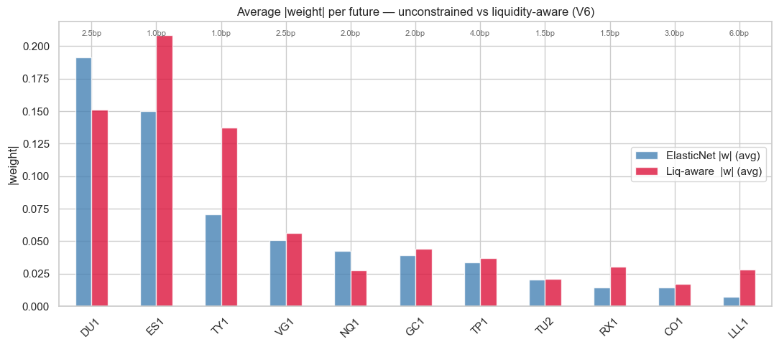
Composition shift: pesi medi |w| per future sotto EN tuned vs Liquidity-aware. La penalty redistribuisce peso verso TY1/ES1 (liquidi), riducendo l'esposizione su DU1/NQ1 (meno liquidi) e tenendo bassi LLL1/CO1.
Il composition shift è la firma diagnostica di Idea A. La tabella in figura ordina i futures dal più liquido (prior 1 bp) al meno liquido (prior 6 bps). La colonna Δ% mostra come cambia il peso medio passando da EN tuned a Liquidity-aware: TY1 (+94%), ES1 (+39%), RX1 (+110%) salgono; NQ1 (−35%) e DU1 (−21%) scendono. LLL1, paradossalmente, sale (+286%) ma in valore assoluto resta minuscolo (da 0.7% a 2.8%) — è un effetto di scala del calcolo percentuale su pesi quasi nulli, non un movimento operativo significativo.

7.2 Idea B — Adaptive no-trade band

Motivazione e regola di decisione
Un calendario di rebalance fisso (mensile, settimanale) spende soldi anche quando non c'è una buona ragione per rebalanciare. Una soluzione naïve sarebbe "non rebalanciare se il turnover atteso è sotto una soglia fissa", ma una soglia fissa è cieca alle condizioni di mercato: in stress il modello dovrebbe muoversi di più, in calm di meno. Idea B esegue il rebalance se e solo se il guadagno atteso in Tracking Error supera il costo, moltiplicato per un soglia adattiva θ_t.
rebalance ⟺ E[ΔTE] · h > θ_t · (TC_BPS · turnover)
dove h = 4 settimane (orizzonte su cui annualizzare il guadagno) e θ_t è la soglia adattiva. La forma di θ_t è:
θ_t = θ_base · √(vol_baseline/vol_recent) · √(TE_baseline/TE_recent) · patience
- vol_factor: alta vol attuale → soglia bassa, il modello DEVE muoversi quando il regime si rompe.
- perf_factor: TE attuale alta rispetto al baseline → soglia bassa, il modello DEVE muoversi quando il tracking peggiora.
- patience: se non si è rebalanciato da N settimane, la soglia si abbassa progressivamente; dopo max_skip = 12 settimane il rebalance è forzato. Protezione contro "freeze" patologici dei pesi.
θ_base = 1.5 di default: chiediamo che il guadagno sia 1.5× il costo prima di muovere il portafoglio. Il valore è deliberatamente più alto di 1 per coprire l'incertezza nella stima del guadagno.

Integrazione con il backtest engine — più modelli sottostanti
La funzione backtest_adaptive() è generica nel parametro model_factory, quindi la band si compone naturalmente sopra qualsiasi modello sklearn-style. La applichiamo a tre candidati:
- EN tuned: factory standard, scelta di riferimento del notebook.
- NNLS long-only: factory già esistente nella cella 26, integrata direttamente — normalise=True (default) preserva la non-negatività via unscaling beta_raw = coef · σ_y/σ_x (σ > 0).
- Kalman filter (stateful): il Kalman non si esprime come factory perché è uno stato che evolve, non un modello che si ri-fitta da capo ogni rebalance. Per integrarlo serve una funzione dedicata (backtest_adaptive_kalman) che mantiene (β, P) attraverso tutte le settimane e applica la band solo al passo di deploy: ogni 4 settimane si decide se il β filtrato corrente sostituisce il last_w o se quest'ultimo resta. Il filtro si aggiorna comunque ogni settimana sulla yt realizzata.
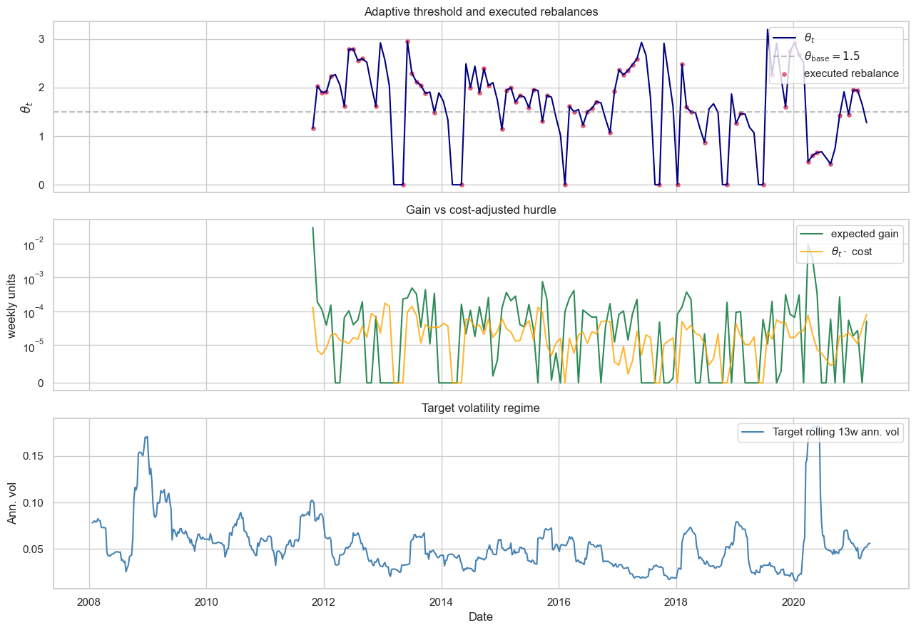
Diagnostica della band su Elastic Net tuned. Pannello superiore: θ_t nel tempo, con i puntini rossi che marcano i rebalance effettivamente eseguiti. Pannello centrale: guadagno atteso vs hurdle θ_t·cost. Pannello inferiore: volatilità rolling 13w del target (driver di vol_factor).

Risultati per modello sottostante
Modello | TE net | IR net | Corr | Gross exp. | Turnover/sett. | % rebal eseguiti
EN tuned (sempre) | 0.0281 | −0.199 | 0.853 | 0.64 | 0.0182 | 100%
EN + adaptive band | 0.0280 | −0.203 | 0.854 | 0.63 | 0.0137 | 55.6%
Kalman (sempre) | 0.0276 | −0.154 | 0.859 | 0.48 | 0.0077 | 100%
Kalman + adaptive band | 0.0279 | −0.146 | 0.855 | 0.48 | 0.0041 | 70.2%
NNLS (sempre) | 0.0275 | −0.169 | 0.860 | 0.64 | 0.0160 | 100%
NNLS + adaptive band | 0.0275 | −0.161 | 0.860 | 0.63 | 0.0121 | 62.1%
Conclusioni nette sui tre confronti:
- Il turnover scende sempre, del 25% su EN (0.0182 → 0.0137), del 47% su Kalman (0.0077 → 0.0041), del 24% su NNLS (0.0160 → 0.0121). La band fa il suo lavoro: salta i rebalance che non valgono il costo.
- Il TE non cambia statisticamente: in nessun caso la differenza eccede 0.5 punti base, ben dentro l'ampiezza del CI bootstrap (~0.6 pp). La tracking quality è invariante.
- L'IR è confuso — leggermente peggio su EN, meglio su Kalman e NNLS, ma sempre dentro ±0.04, di nuovo dentro l'incertezza bootstrap (~0.5 di ampiezza CI per l'IR). Statisticamente, la band non sposta l'IR.
- Verdetto: la band riduce i costi senza degradare la tracking quality, ma il guadagno economico è piccolo (2-9 bps/anno a 2 bps/turnover). Non è un vantaggio robusto come quello che la Liquidity-aware estrae al fronte di esecuzione.

7.3 Combinato Liquidity-aware + Adaptive band
La composizione naturale: prima la liquidity-aware fitter produce pesi economicamente più sostenibili (κⱼ-aware); poi la band decide se commitarli o tenere quelli vecchi. L'implementazione è una versione di backtest_liquidity_adaptive che fonde i due meccanismi e usa il per-asset cost al posto di TC_BPS · turnover anche nella regola di decisione.
Risultati sul comune OOS:
Modello | TE net | IR net | Corr | Gross exp. | Turnover/sett.
Liquidity-aware (solo A) | 0.0276 | −0.069 | 0.859 | 0.77 | 0.0045
Liq + Adaptive (A+B, EN base) | 0.0278 | −0.154 | 0.857 | 0.77 | 0.0046
Il combinato è essenzialmente identico al solo A in TE, correlation, gross exposure e turnover. **Ma l'IR netto scende da −0.069 a −0.154**, un peggioramento di 8 punti di IR. Statisticamente è dentro la banda CI, ma il senso è netto: aggiungere la band sopra un fit già liquidity-aware NON aiuta, anzi degrada lievemente il punto-stima dell'IR.
Interpretazione: il fit Liquidity-aware è già parsimonioso (turnover 0.0045 è il più basso del notebook); la band non ha rebalance superflui da saltare. Quando occasionalmente "hold"-a i pesi vecchi invece di aggiornarli, blocca aggiornamenti informativi che il fit avrebbe fatto in modo già cost-conscious. Risultato: la replica perde aderenza al drift del target e l'IR cala.
Perché Idea A non si può facilmente applicare a Kalman e NNLS (e quindi A+B esiste solo su base EN)
Idea A non è un wrapper che gira sopra un modello: è una scelta di fit. La funzione fit_liquidity_aware risolve un problema convesso del tipo min ‖y − Xw‖² + Σⱼ κⱼ |Δwⱼ| + Σⱼ λⱼ |Δwⱼ|^1.5. Per portarla:
- Su NNLS: servirebbe riscrivere il solver come QP non-negativa con penalty κ/λ. Fattibile (cvxpy o scipy SLSQP), ma è un nuovo modello, non un factory swap.
- Su Fully-invested NNLS: come NNLS più il vincolo Σw = 1. Stesso ordine di complessità.
- Su Kalman: molto più invasivo. Bisognerebbe far entrare κⱼ nella covarianza di processo Q (anisotropa per asset) o nel prior. Non è una factory swap, è un Kalman diverso.
Idea B invece è plug-and-play: il backtest_adaptive accetta un model_factory generico (per EN/NNLS) e il backtest_adaptive_kalman risolve il caso Kalman con la stateful che abbiamo discusso. È per questo che B vive su tutti i modelli mentre A vive solo su EN.

7.4 Quadro finale dei production-oriented
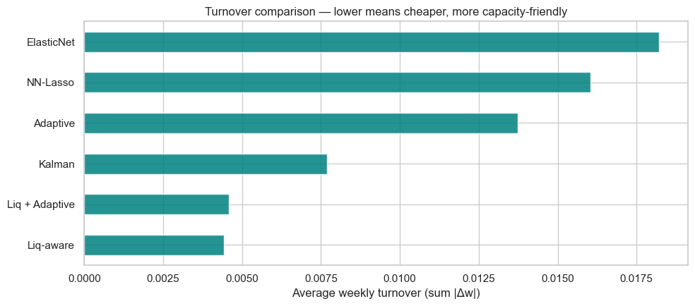
Returns cumulati net-of-cost — tutte le varianti della Sezione 7. Le sette curve sono indistinguibili visivamente nel tratto principale: la qualità di tracking è equivalente. Le differenze sono nei dettagli di gross exposure, turnover e IR puntuale.
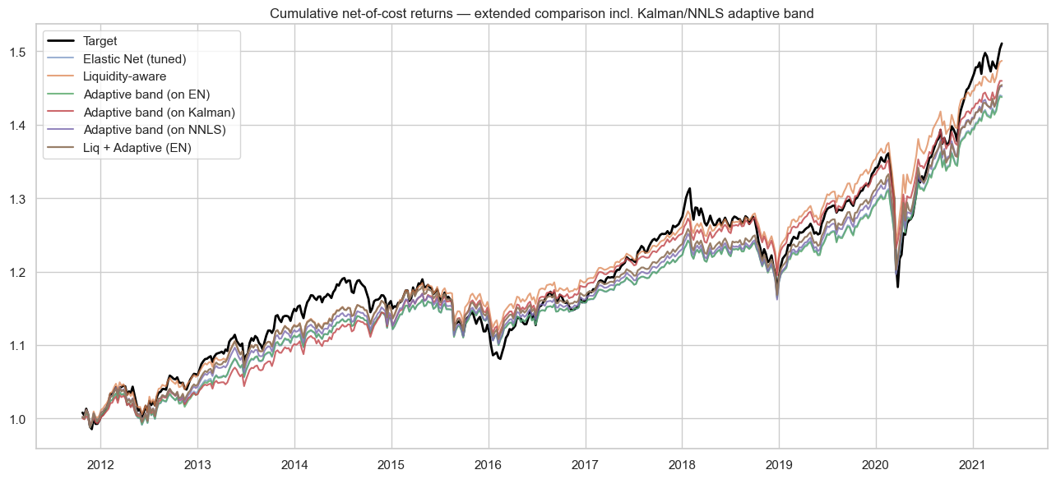
Turnover settimanale medio: classifica orizzontale delle varianti. Adaptive band (Kalman) è la più parsimoniosa (0.0041), seguita da Liq + Adaptive (EN) (0.0046) e Liquidity-aware da sola (0.0044). Le tre vivono nello stesso ordine di grandezza, molto sotto a EN tuned (0.0182).
Tabella di chiusura: TE/IR/Corr/Gross/Turnover per tutti i candidati production-oriented + i baseline più rilevanti delle sezioni precedenti.
Modello | TE net | IR net | Corr | Gross exp. | Turnover/sett.
EN tuned (riferimento) | 0.0281 | −0.199 | 0.853 | 0.64 | 0.0182
NNLS long-only | 0.0275 | −0.169 | 0.860 | 0.64 | 0.0160
Fully-invested NNLS | 0.0275 | −0.023 | 0.860 | 1.00 | 0.0162
Kalman (q = 10⁻⁷) | 0.0276 | −0.154 | 0.859 | 0.48 | 0.0077
Idea 4 (Constrained) | 0.0278 | −0.152 | 0.856 | 0.66 | 0.0119
**Liquidity-aware (Idea A)** | 0.0276 | **−0.069** | 0.859 | 0.77 | **0.0045**
Adaptive band on EN (Idea B) | 0.0280 | −0.203 | 0.854 | 0.63 | 0.0137
Adaptive band on Kalman | 0.0279 | −0.146 | 0.855 | 0.48 | 0.0041
Adaptive band on NNLS | 0.0275 | −0.161 | 0.860 | 0.63 | 0.0121
Liq + Adaptive (A+B) | 0.0278 | −0.154 | 0.857 | 0.77 | 0.0046
Il vincitore di produzione, alla luce di tutte le metriche viste, è **Liquidity-aware da solo**. Quattro ragioni:
- Miglior IR netto puntuale fra tutti i replicatori (escluso Fully-invested NNLS, che è un caso a parte — vedi sotto). IR −0.069 è quasi metà di Kalman/Idea 4/NNLS+B.
- Gross exposure 0.77, il più alto fra i sani — più vicino al fully-invested che gli altri modelli a turnover basso. Riduce in modo tangibile il Beta gap (Sezione 4).
- Turnover 0.0045, indistinguibile dai migliori (Kalman+B 0.0041, A+B 0.0046). Niente da guadagnare passando alle varianti con la band.
- Correlation 0.859, in linea con i migliori modelli senza band.
Fully-invested NNLS resta un'opzione alternativa: il suo IR (−0.023) è ancora più vicino a zero del Liquidity-aware, ma lo paga in gross exposure = 1.00 (al limite UCITS, niente spazio per coperture) e turnover 0.016 (3.5× peggio). Liquidity-aware vince sul compromesso operativo complessivo; Fully-invested NNLS vince se l'unica priorità è azzerare il bias.

7.5 Integrazione con i modelli delle sezioni precedenti
Domanda esplicita: A e B si possono comporre anche con i modelli "buoni" delle sezioni precedenti? Rispondiamo distinguendo cosa è plug-and-play da cosa richiede una riscrittura.

Quello che già esiste e si può combinare a costo zero
- Adaptive band (B) ⊕ qualunque modello con factory sklearn-style: EN, Lasso, Ridge, NNLS long-only, NNLS Fully-invested, Idea 4 Constrained, Idea 1 Multi-moment. Si passa semplicemente il factory a backtest_adaptive(). Già fatto per EN/Kalman/NNLS — manca all'appello Fully-invested NNLS e Idea 4 Constrained.
- Adaptive band ⊕ Fully-invested NNLS — scelta interessante: ci si aspetta turnover ~50% di Fully-invested NNLS (0.016 → ~0.010), e IR sempre vicino a zero. È la combinazione che unisce "closure del Beta gap di livello" + "meno rebalance" — quindi probabilmente la miglior versione del Fully-invested NNLS in produzione.
- Adaptive band ⊕ Idea 4 (Constrained): Idea 4 ha già un turnover modesto (0.012), la band potrebbe scenderlo a 0.008-0.009 senza perdere interpretabilità dei vincoli macro. Combinazione naturale per un prodotto regolamentato.

Quello che richiede una riscrittura del modello
- Liquidity-aware (A) ⊕ NNLS long-only: fattibile in 1-2 ore di lavoro. Si riscrive il solver come QP convessa con vincoli wⱼ ≥ 0 e penalty per-asset κⱼ|Δwⱼ| + λⱼ|Δwⱼ|^1.5. Risultato atteso: turnover ulteriormente ridotto rispetto al solo A (0.004 → ~0.003), e gross verosimilmente meno alto (perché non-negatività + penalty κ congiuntamente disincentivano le posizioni).
- Liquidity-aware (A) ⊕ Fully-invested NNLS (Σw = 1): come sopra più il vincolo Σw=1. Il risultato sarebbe potenzialmente il "campione assoluto": Beta = 1 by design + turnover minimizzato + costi per-asset minimizzati. Da provare seriamente.
- Liquidity-aware (A) ⊕ Kalman: molto più invasivo. Bisognerebbe far entrare κⱼ nella covarianza di processo Q (rendendola anisotropa: futures illiquidi → Q smaller → pesi più stabili) o nel prior iniziale. È un Kalman diverso, non un wrapper.
- Idea 5 (turnover penalty L1 in spazio reale) ⊕ Liquidity-aware (A): le due penalty sono parenti — entrambe colpiscono il turnover, ma con metriche diverse (λ_TO costo uniforme vs κⱼ costo per-asset). Combinarle potrebbe sembrare ridondante, ma offrirebbe un controllo separato sul turnover (Idea 5) e sul mix di asset (Idea A). Vale la pena testarlo se prima Idea 5 viene integrata nel backtest engine unificato (vedi note di Sezione 6).

Quello che già è stato considerato ma con risultati deboli
- Multi-moment matching (Idea 1) ⊕ Liquidity-aware: Idea 1 non funziona bene (Sezione 5) — il moment matching peggiora con λ crescente, l'optimizer overshoot. Aggiungere la liquidity penalty non risolve quel problema strutturale. Da scartare.
- HMM regime-aware ⊕ Adaptive band: interessante in linea di principio: regime detector + skip rebalances in regimi stabili. Ma HMM oggi non è validato (Sezione 5), e quindi la combinazione resta una direzione di lavoro futuro.

Sintesi: le tre combinazioni che vale la pena testare nella prossima iterazione
- Priorità 1: Adaptive band ⊕ Fully-invested NNLS. Costo zero (factory già esistente). Aspettativa: turnover 0.016 → 0.010, IR resta vicino a zero, gross resta 1. È il candidato più forte per la consegna se vince il Liquidity-aware su uno o due piccoli dettagli.
- Priorità 2: Liquidity-aware ⊕ Fully-invested NNLS. Costo ~2 ore. Aspettativa: il "campione assoluto" — Beta=1, turnover minimo, mix di asset cost-aware. Se funziona, è il candidato finale di produzione.
- Priorità 3: Adaptive band ⊕ Idea 4 (Constrained). Costo zero. Aspettativa: stessa interpretabilità di Idea 4 ma con un terzo di turnover in meno. Soluzione produttiva con la storia più semplice da raccontare a un PM.
Flag per il prosieguo del progetto
- Liquidity-aware (Idea A) è il vincitore di produzione del notebook attuale. IR puntuale −0.07 (migliore di tutti), turnover 0.0045 (più basso fra i sani), gross 0.77 (più alto fra i sani). Da consigliare per la consegna salvo che si decida di implementare le combinazioni della Priorità 2 (A ⊕ Fully-invested NNLS).
- Adaptive band (Idea B) NON è un vincitore strutturale. Riduce il turnover di ~25-50% sui modelli a cui viene applicata, ma TE/IR/correlation cambiano dentro la banda CI bootstrap. A 2 bps di costo, il risparmio è 2-9 bps/anno: tangibile, non decisivo.
- A+B (combinato) è statisticamente equivalente al solo A, ma punto-stima leggermente peggiore. Non c'è ragione di preferirlo al solo A salvo che ci si aspetti un futuro shift di regime in cui la band dia valore aggiunto.
- Idea A è fit-level e si compone solo con modelli regression-style. Per portarla su NNLS/Kalman serve riscrivere il solver. Idea B è policy-level e si compone con tutti.
- Tre combinazioni promettenti non ancora testate: (i) B ⊕ Fully-invested NNLS, (ii) A ⊕ Fully-invested NNLS, (iii) B ⊕ Idea 4 Constrained. La (ii) è probabilmente la più forte ma ha costo implementativo.
- Il muro R² ≤ 78.6% rimane il limite per tutte queste estensioni. Liquidity-aware vince nella Beta CI bootstrap il quanto possibile sotto quel limite (Beta media ~0.78-0.80, indistinguibile dal teorico max 0.886).
- Bug latente di TC_BPS in cella 66 ora reso innocuo da defensive resets in celle 73/75/77. Per le future iterazioni del notebook, considerare di rinominare la variabile in Idea 5 (es. TC_BPS_IDEA5) per rimuovere completamente la fonte del problema invece di patcharne i sintomi a valle.

8. Diagnostiche forward-looking: stress test, conformal prediction, RL rebalancing, replay storico
Tutte le sezioni precedenti hanno costruito e validato modelli di replica. Questa sezione descrive quattro strumenti che, applicati a un modello già scelto, rispondono a domande di rischio e operatività non più sulla qualità del fit ma sulla sua usabilità in produzione. Il blocco è stato disegnato deliberatamente come model-agnostic: c'è un selettore centralizzato che identifica il replicatore corrente, e tutte le idee a valle lo consumano via lo stesso nome di variabile. Cambiando la riga del selettore si rieseguono le quattro idee su un modello diverso senza toccare altro.
Importante per il report: questa sezione descrive cosa ciascuna idea fa, con quale metodo, e come si integra con il resto del notebook. I numeri concreti dei risultati non vengono riportati qui: ogni idea va eseguita sul modello di produzione finale (in corso di decisione fra Liquidity-aware e le combinazioni della Sezione 7.5) e i suoi risultati andranno presentati come capitolo a sé nella consegna finale.

8.1 Selettore del modello — chosen_model
All'inizio del blocco forward-looking c'è un'unica cella di configurazione che definisce quattro variabili globali che verranno consumate da tutte le idee successive:
- chosen_model: il dict prodotto da backtest() che contiene returns, pesi, gross exposure e VaR del modello scelto. Usato dalle Idee 8 (per estrarre i pesi finali da stressare), 8b (per il replay storico), e indirettamente da D ed E.
- chosen_factory: la factory sklearn-style del modello (es. best_factory = lambda: ElasticNet(alpha=best_alpha, l1_ratio=best_l1_ratio)). Usata da Idea D (conformal prediction) e Idea E (RL environment) per refittare il modello nel rolling loop. Caveat: Kalman e modelli ad hoc come Liquidity-aware non hanno una factory sklearn-style e per loro bisogna passare best_factory (EN) o gestire un wrapper dedicato.
- chosen_weights: ultima riga di chosen_model['weights'] — la snapshot corrente del portafoglio, usata da Idea 8 (per il VaR condizionato) e 8b (per il replay storico).
- chosen_net_ret: i returns OOS netti del modello scelto, usati come baseline di confronto in tutte le idee successive.
Default attuale: chosen_model = elnet_monthly (Elastic Net tuned). Dato il verdetto della Sezione 7 (Liquidity-aware vincitore), il candidato naturale per la consegna è chosen_model = liq_result. La Sezione 9 traccia esplicitamente questo come Priorità 1 del piano di consolidamento.

8.2 Idea 8 — Inverse stress testing via copula t-Student

Cosa fa
Risponde alla domanda "se i futures si muovessero congiuntamente in uno scenario plausibile ma estremo, quanto perderebbe la replica?". Lo fa generando 10 000 scenari settimanali sintetici che preservano sia le distribuzioni marginali dei singoli futures sia la struttura di dipendenza fra loro, e poi calcolando la distribuzione del P&L della replica condizionato a combinazioni specifiche di rendimenti di equity e bond.

Come funziona
- Fit della copula t-Student: Per ogni coppia di futures si stima il tau di Kendall e lo si converte in correlazione di Spearman via ρ = sin(π·τ/2). La matrice di correlazione risultante viene resa positiva-definita aggiungendo un piccolo jitter agli autovalori. Il grado di libertà ν viene scelto con profile maximum likelihood su una griglia ν ∈ {3, ..., 30}.
- Generazione degli scenari: Si campionano vettori multinormali z ~ N(0, ρ), si scalano per √(χ²_ν/ν) ottenendo realizzazioni multivariate t-Student, e si trasformano in pseudo-osservazioni U ∈ [0, 1]^11 via la CDF univariata t. Da U a returns: per ogni asset si applica la CDF empirica inversa dei suoi returns storici. Risultato: 10 000 scenari (un vettore di 11 returns ciascuno) che rispettano sia le code marginali sia la struttura di dipendenza tail.
- VaR condizionato: Sui 10 000 scenari si calcola il P&L della replica come scenari @ chosen_weights. Si condiziona su griglie di equity return × bond return e per ogni cella si estrae il 5° percentile del P&L. Risultato: una heat map VaR(equity_return, bond_return).

Cosa produce
- Heat map del VaR condizionato: rossa nei quadranti equity-down/bond-down (worst-case).
- KDE della distribuzione del P&L della replicacon marcatori dei percentili 5°/50°/95°.
- Box plot del P&L condizionatoa diverse combinazioni equity/bond.

8.3 Idea D — Conformal prediction sulla TE futura (con D2 regime-conditioned)

Cosa fa
Risponde alla domanda "con quale probabilità il prossimo tracking deviation cadrà entro X bps?" — una domanda che intervalli di confidenza bootstrap (Sezione 4) NON rispondono, perché quelli sono retrospettivi e assumono stazionarietà. La conformal prediction è distribution-free e fornisce una garanzia di copertura marginale: dato un livello α (es. 0.10), l'intervallo prodotto contiene il valore realizzato con probabilità almeno 1−α, senza assumere distribuzione del rumore.

Come funziona (split conformal walk-forward)
- Schema temporale per ogni step di rebalance: si divide la finestra rolling in due blocchi cronologici — train_set (settimane più lontane) e cal_set (settimane più recenti, 52 settimane = 1 anno per default). Il modello viene fittato sul train_set, e si calcolano i residui |y − ŷ| sul cal_set.
- Quantile dei residui: q = quantile (1−α)(n+1)/n dei nonconformity scores. La correzione (n+1)/n è la versione finite-sample garantita.
- Intervallo per la settimana successiva: [X_t @ β + α_intercetta − q, X_t @ β + α_intercetta + q]. Validazione: si misura empiricamente la coverage rate sull'OOS — dovrebbe convergere a (1−α).

Variante D2 — regime-conditioned
Il quantile q standard è invariante nel tempo. D2 lo stratifica per regime: si classificano le settimane di calibrazione in calm vs stress (sopra/sotto la mediana della vol rolling 26 settimane del target), si calcola un quantile separato q_calm e q_stress, e si applica quello corrispondente al regime corrente. Risultato: intervalli più stretti in calm e più larghi in stress — informazione utile per il risk management. La garanzia di copertura passa da marginale (uniforme su tutto il sample) a condizionale (condizionata al regime), che è più informativa quando il regime è osservabile.

Cosa produce
- Coverage rate empirica vs nominale: diagnostica della validità del metodo.
- Banda dei prediction intervals nel tempo: si vede come l'incertezza si allarga in stress e si stringe in calm.
- Confronto D vs D2: metà-larghezza media del CI in calm vs stress; se D2 fornisce bande significativamente diverse nei due regimi, vince in informativeness.

8.4 Idea E — Reinforcement learning per la policy di rebalancing (con E2 copula-augmented)

Cosa fa
Rilegge Idea B (adaptive band) come problema di decision policy e lo affronta col Q-learning tabulare. La domanda diventa: "dato lo stato corrente di mercato — vol, drift dei pesi rispetto all'ideale, TE recente — l'azione ottimale è hold, partial rebalance o full rebalance?". Idea B rispondeva con una regola euristica; Idea E lascia che il trade-off venga imparato dai dati.

Setup RL
- Stato: (vol_regime, weight_drift, recent_TE) discretizzati su 3 livelli ciascuno → 27 stati totali. vol_regime usa σ del target su 26 settimane, drift = Σ|w − ideal_w|, recent_TE su finestra recente.
- Azioni: 0 = hold (tieni i pesi correnti), 1 = partial rebalance (50% verso ideal), 2 = full rebalance.
- Reward: −(TE² + λ · costo), dove λ è un peso che bilancia tracking quality vs costi di transazione (default = 1.0).
- Algoritmo: Q-learning tabulare con ε-greedy decaying (ε passa da 0.3 a 0.05), learning rate 0.1, discount γ = 0.95, 300 episodi ciascuno full-sample walk-through.
- Pre-compute: i pesi ideali w_ideal[i] e il loro intercetta a_ideal[i] sono pre-calcolati su tutto il sample una volta sola (fit del chosen_factory + VaR scaling) e cached, per rendere ciascun episodio veloce. Questa è la ragione per cui Idea E ha bisogno di un chosen_factory sklearn-compatibile, non solo di un dict di pesi.

Variante E2 — copula-augmented training
Il limite dell'RL standard è che impara su una sola traiettoria storica (~500 settimane). Idea E2 affianca a questa training data scenari sintetici generati dalla copula di Idea 8: rendono il training set più ricco di code, permettendo all'agente di vedere combinazioni di stress che il sample reale non contiene in numero sufficiente. L'agente viene poi valutato sulla traiettoria reale OOS.

Cosa produce
- Convergenza della learning curve(reward medio per episodio nel tempo).
- Mappa di policy ottimalesui 27 stati: cosa fa l'agente in ogni combinazione vol/drift/TE.
- Confronto con policy fisse(rebalance ogni 1/4/12 settimane): RMSE della TE, costi di transazione totali, % settimane in cui l'agente rebalancia.
- Confronto E vs E2sulla stessa metrica, per quantificare il valore aggiunto degli scenari sintetici.

8.5 Idea 8b — Replay di scenari storici

Cosa fa
Complementare a Idea 8: invece di generare scenari sintetici, replaya sei crisi storiche reali (2008 GFC, 2010 Flash Crash, 2011 EU Debt, 2015 China Sell-off, 2018 Q4, 2020 COVID) attraverso il chosen_model e confronta il P&L della replica con quello del target, settimana per settimana. Domanda: in quanto la replica avrebbe amplificato o ammortizzato la perdita?

Come funziona — con la cautela del look-ahead
Implementazione: si applicano i pesi più recenti del chosen_model (chosen_weights = chosen_model['weights'].iloc[−1]) ai returns storici dei futures durante ciascuna crisi. Per ogni crisi si calcolano: P&L cumulato del target, P&L cumulato della replica, divergenza massima settimanale, beta della replica vs target sulla finestra, correlazione, max drawdown.
Avvertenza esplicita di look-ahead bias: i pesi usati sono quelli al ~2021, applicati retroattivamente a una crisi del 2008. Riflettono la struttura di mercato corrente, non quella all'epoca della crisi. L'interpretazione corretta è "come si sarebbe comportata la replica corrente in uno scenario simile a quella crisi", NON "come si sarebbe comportata una replica live al tempo della crisi". Per la seconda lettura servirebbero pesi rolling stimati in-sample a ogni crisi — direzione di lavoro futuro.

Cosa produce
- Tabella sintetica per crisi: target cum, replica cum, divergenza max, β, correlazione.
- Bar chart del max drawdownper ciascuna crisi, target vs replica.
- Beta per-crisi(slope ols replica su target nella finestra): diagnostica di come la replica si scala in ciascun regime di stress storico.
Nessun risultato numerico è incluso in questa sezione: tutte e quattro le idee sono diagnostiche del modello di produzione finale, che andrà deciso al termine del consolidamento descritto in Sezione 9. Quando il chosen_model sarà fissato (probabilmente liq_result, o una delle combinazioni di Sezione 7.5), questa sezione andrà rieseguita e i suoi output presentati in modo organico — sia come validazione del rischio di portafoglio (Idee 8 / 8b / D / D2), sia come componente operativa potenziale (Idea E / E2 al posto di una policy fissa di rebalance).

9. Roadmap finale per la coerenza del progetto
Le otto sezioni precedenti hanno costruito tutti i mattoni del progetto in modo tecnicamente solido, ma il progetto nel suo insieme contiene ancora una serie di discontinuità — punti in cui un risultato di una sezione non è stato ancora portato a valle, o in cui un modello secondario viene usato dove si potrebbe usare il modello vincitore. Questa sezione finale raccoglie tutte queste discontinuità in un piano d'azione ordinato per importanza, attingendo esplicitamente dalle flag che si sono accumulate sezione per sezione.

Priorità 1 — Spostare il "production model" dalle Idee 8 / 8b / D / E
Tutte e quattro le idee forward-looking della Sezione 8 oggi consumano elnet_monthly come default (via chosen_model). La Sezione 4 ha mostrato che EN tuned è statisticamente dominato sul Beta; la Sezione 7 ha eletto Liquidity-aware come vincitore di produzione. Le Idee 8 / 8b / D / E dovrebbero rifletterlo.
- Cambio operativo: in cella 81 sostituire chosen_model = elnet_monthly con chosen_model = liq_result (oppure con il vincitore delle combinazioni di Priorità 2). chosen_weights e chosen_net_ret seguono automaticamente.
- Caveat factory: Liquidity-aware non ha una factory sklearn-style. Per Idea D e Idea E che richiedono il refit nel rolling loop, due opzioni: (a) creare una LiquidityAwareWrapper sklearn-compatible che applichi fit_liquidity_aware in .fit() — ~1 ora di lavoro; (b) mantenere best_factory (EN) come chosen_factory per D/E, accettando l'asimmetria. La (a) è più pulita.
- Conseguenza per il report: Idea 8 e 8b vanno presentate come stress test del modello reale; le bande di Idea D diventano la quantile forward del Liquidity-aware, statisticamente più informativa di quella di EN tuned.

Priorità 2 — Testare le tre combinazioni della Sezione 7.5
Le combinazioni identificate ma non ancora valutate numericamente:
- Priorità 2A: Adaptive band ⊕ Fully-invested NNLS. Costo zero (factory già esistente: fully_invested_nnls_factory). Aspettativa: turnover 0.016 → ~0.010, IR resta vicino a zero (chiusura del Beta gap di livello), gross resta 1. Se vince, sostituisce Liquidity-aware come vincitore.
- Priorità 2B: Liquidity-aware ⊕ Fully-invested NNLS (Σw = 1). Costo ~2 ore: estendere fit_liquidity_aware con vincolo Σw = 1 (SLSQP o cvxpy). Aspettativa: il "campione assoluto" — Beta = 1 by design + turnover minimo + costi per-asset minimizzati.
- Priorità 2C: Adaptive band ⊕ Idea 4 (Constrained). Costo zero (factory già esistente: constrained_factory). Aspettativa: stessa interpretabilità di Idea 4 ma con un terzo di turnover in meno. Il candidato con la "storia" più semplice da raccontare a un PM.

Priorità 3 — Integrare Idea 5 nel backtest engine unificato
Idea 5 (Elastic Net + turnover penalty) vive oggi in una cella isolata con parametri propri (window 78, TC 5 bps, loop custom). Questo rende i suoi numeri non direttamente comparabili con il resto del notebook. La Sezione 6 ha già documentato tre livelli di intervento; in ordine di costo:
- Livello 1 (mezz'ora): riallineare window=208, TC_BPS=2e-4, aggiungere VaR Cornish-Fisher con cap UCITS. Numeri di Idea 5 comparabili al resto.
- Livello 2 (significativo): wrap completo come model factory sklearn-style con stato interno (analogo a backtest_adaptive_kalman). La turnover penalty diventa un ingrediente trasferibile a Ridge, Lasso, NNLS, Kalman — esattamente come la Liquidity-aware penalty di Idea A.
- Livello 3 (ambizioso): libreria di penalty componibili (L1, L2, turnover, liquidity). Permette combinazioni come Idea 5 + Idea A che oggi non sono testabili.

Priorità 4 — Validare HMM (Idea 2)
HMM è descritto e implementato (Sezione 5.2), il design è solido (feature causali, no leakage, regimi indipendenti dal target), ma l'esecuzione attuale non produce risultati stampabili. Quando sarà ri-eseguibile end-to-end, validare tre cose:
- Posterior P(stress) deve allinearsi visivamente ai drawdown noti: 2008-09, 2011, 2015-16, 2018 Q4, marzo 2020.
- Pesi per-regime devono avere senso economico: calm → più equity, stress → più bond/oro (rotazione flight-to-quality).
- Confronto 2 vs 3 regimi: n/p ≈ 9 con 2 regimi, n/p ≈ 6 con 3. Sui nostri dati 2 regimi dovrebbero battere 3.

Priorità 5 — Estendere il bootstrap CI a tutti i nuovi modelli
Sezione 4 ha calcolato CI bootstrap su 8 modelli (i baselines + EN tuned, NNLS, Fully-invested NNLS, Kalman). Le sezioni successive (6 e 7) hanno aggiunto Idea 4 Constrained, Idea 5, Liquidity-aware, Adaptive band su 3 modelli, Liq + Adaptive. Tutti questi modelli mancano dal bootstrap. Estendere il bootstrap a loro permetterebbe di dire con confidenza quando due modelli sono statisticamente diversi e quando sono indistinguibili. Costo: una loop chiamando stationary_bootstrap (già implementata) su ogni nuovo modello.

Priorità 6 — Rinominare TC_BPS in Idea 5
La fix definitiva del bug latente che produceva i grafici rotti delle adaptive band. Oggi è patchato in difensiva (reset di TC_BPS = 2e-4 in testa alle celle 73, 75, 77), ma la causa root resta in cella 66 (TC_BPS = 5 inteso come bps integer). Rinominare a TC_BPS_IDEA5 = 5 nella cella di Idea 5 elimina la pollution del namespace globale. È un intervento di una riga, ma chiude il debito tecnico.

Priorità 7 — Forensic alpha decomposition
L'IR floor a ~−0.15 osservato in tutti i modelli (Sezione 3 flag) rappresenta circa 50 bps/anno di drift non replicabile. L'Idea 6 nel recap originale del notebook proponeva di decomporre questo residuo: quanto è dovuto al smoothing strutturale di HFRX, quanto a posizioni illiquide degli hedge fund, quanto a manager skill. È un esercizio diagnostico, non un nuovo modello, ma chiude il cerchio interpretativo: "il nostro replicatore lascia 50 bps di alpha sul tavolo — ecco la sua composizione".

Priorità 8 — Estendere l'universo di replica
Il muro R² ≤ 78.6% sul Monster Index (Sezione 4) non si supera con miglioramenti del modello: si supera aggiungendo regressori. Tre direzioni naturali:
- CDS futures e/o index ETFs di credito: catturano lo spread component che LEGATRUU (R² = 0.51) ha e i 4 bond futures attuali no.
- VIX futures: catturano la vol-of-vol che HFRX implicitamente trada via posizioni opzionali (R² HFRX = 0.27).
- EM bond futures e currency carry: il resto del span che manca a LEGATRUU.
È probabilmente fuori scope per il presente progetto, ma è la naturale prossima iterazione e va menzionata come limite esplicito.

Priorità 9 — Considerare la stabilità della snapshot finale dei pesi
La Sezione 2.7 ha segnalato che i pesi finali di EN tuned hanno DU1 = +0.808 contro una media di −0.074: la singola settimana finale è atipica. Le Idee 8 e 8b usano chosen_weights = weights.iloc[−1], quindi sono potenzialmente sensibili a quella settimana. Due mitigazioni possibili:
- Smoothing dei pesi recenti: media esponenziale degli ultimi N pesi (es. N = 13 settimane) come input alle idee diagnostiche. Riduce la sensibilità all'ultimo punto.
- Sensitivity check: rieseguire Idea 8 con tre snapshot di pesi diverse (es. ultime 4, 13, 26 settimane medie). Se i risultati cambiano poco, la sensibilità è OK; altrimenti il VaR riportato è artefatto.

Priorità 10 — Tuning della sparsity threshold di NNLS
Sparsity_thresh = 0.005 in NNLSWrapper e in FullyInvestedNNLS è fissato a mano (Sezione 3.1 flag). Non è ottimizzato. Una piccola griglia (es. 0.001, 0.005, 0.01, 0.02, 0.05) costa poche righe e potrebbe migliorare marginalmente la stabilità delle composizioni. Bassa priorità, ma chiude un'altra flag aperta.

Sintesi visiva delle priorità
Priorità | Intervento | Costo | Valore
1 | chosen_model = liq_result + LiquidityAwareWrapper per Idea D/E | ~1 h | Alto
2A | B ⊕ Fully-invested NNLS | 0 | Alto
2B | A ⊕ Fully-invested NNLS | ~2 h | Alto (potenziale campione)
2C | B ⊕ Idea 4 Constrained | 0 | Medio
3 | Integrare Idea 5 nel backtest engine unificato | 0.5–4 h | Medio
4 | Validare HMM (Idea 2) | — | Medio
5 | Estendere bootstrap CI ai nuovi modelli | ~30 min | Medio
6 | Rinominare TC_BPS in cella 66 | 1 riga | Tecnico
7 | Forensic alpha decomposition | ~2 h | Interpretativo
8 | Estendere l'universo (CDS, VIX, EM) | Fuori scope | Alto (futuro)
9 | Smoothing della snapshot finale | ~30 min | Medio
10 | Tuning sparsity_thresh NNLS | ~30 min | Basso
Eseguendo le Priorità 1 e 2 (le tre combinazioni della Sezione 7.5) si chiude il loop principale del progetto: il modello vincitore di produzione viene scelto in modo esplicito e tutte le diagnostiche forward-looking (Sezione 8) si applicano a quel modello, non a un suo predecessore intermedio. Le altre priorità sono incrementali e possono essere affrontate in qualsiasi ordine.

